TRƯỜNG ĐẠI HỌC CÔNG NGHỆ GTVT
KHOA CÔNG NGHỆ THÔNG TIN

BÁO CÁO KẾT QUẢ THỰC HIỆN
ĐỀ TÀI NGHIÊN CỨU KHOA HỌC CẤP TRƯỜNG
NĂM HỌC 2025 – 2026

Tên đề tài:
THIẾT KẾ MÔ HÌNH ROBOT CỨU HỘ DƯỚI NƯỚC
Mã số: ĐTSV 2526-295

Giảng viên hướng dẫn : Th.s Bùi Hải Đăng
Sinh viên tham gia : Nguyễn Ngọc Ánh - 74DCDT21093
Lương Việt Hoàng - 74DCDT22021
Trịnh Trung Hiếu - 74DCDT22182
Lê Huy Anh - 74DCKT22246
Lê Trung Kiên – 72DCDT20020
Trần Quang Huy - 74DCDT21019
Trần Trung Hiếu - 74DCDT22089
Bùi Diệu Linh - 75DCVM21245
Kiều Như Nhung - 75DCVM21256

HÀ NỘI – 2026

TÓM TẮT

Giữa những hồ bơi nhộn nhịp hay bãi biển đông nghịt người, công việc của nhân viên cứu hộ chưa bao giờ là dễ dàng. Họ phải liên tục quan sát trong điều kiện tầm nhìn hạn chế, dễ bị phân tâm bởi đám đông và chịu tác động từ môi trường như ánh sáng yếu hay làn nước không trong. Trong bối cảnh đó, việc phát hiện một nạn nhân đang đuối nước – thường diễn ra âm thầm và rất nhanh – trở thành một thách thức cực kỳ lớn.
Điều đáng sợ nhất là: thời gian không đứng về phía con người. Chỉ cần chậm vài chục giây, cơ hội sống của nạn nhân đã giảm đi đáng kể; chậm một phút có thể là ranh giới mong manh giữa sự sống và cái chết.
Chính vì vậy, việc tìm ra một giải pháp có khả năng phản ứng nhanh, hoạt động chính xác và không bị ảnh hưởng bởi các yếu tố ngoại cảnh là điều cấp thiết hơn bao giờ hết. Trong xu hướng đó, robot cứu hộ dưới nước không chỉ là một ý tưởng công nghệ, mà còn là chìa khóa mở ra một kỷ nguyên mới trong công tác cứu nạn — nơi con người được hỗ trợ tối đa để giành lại từng giây quý giá và bảo vệ sự sống một cách hiệu quả nhất.
Từ khóa: Robot cứu hộ dưới nước

LỜI CAM ĐOAN

Chúng em xin cam đoan đề tài NCKH này là công trình nghiên cứu của riêng nhóm và được sự hướng dẫn của thầy giáo Bùi Hải Đăng - Giảng viên Trường Đại học Công nghệ Giao thông vận tải. Các nội dung nghiên cứu, kết quả trong đề tài là trung thực, không sao chép bất kỳ tài liệu nào và chưa công bố nội dung này ở bất kỳ đâu. Các nguồn trích dẫn có chú thích rõ ràng, có tính kế thừa, phát triển từ các tài liệu, website.
Nhóm chúng em xin chịu trách nhiệm về lời cam đoan này.

Hà Nội, ngày …. tháng …. năm 2026

MỤC LỤC
LỜI MỞ ĐẦU 1
CHƯƠNG 1: TỔNG QUAN VỀ ĐỀ TÀI 2
1.1. Lý do chọn đề tài 2
1.1.1. Tình trạng trong nước Việt Nam 2
1.1.2. Nhu cầu hệ thống cứu hộ dưới nước 3
1.2. Tìm hiểu chung về robot 4
1.2.1. Lịch sử phát triển của Robot 5
1.2.2. Ứng dụng của Robot trong sản xuất 6
1.2.3. Ưu nhược điểm của Robot 7
1.2.4. Ứng dụng robot vào vấn đề dọn rác trên sông 8
1.2.5. Tìm hiểu truyền thông RF 8
1.2.6. Đề xuất giải pháp thiết kế 9
1.2.7. Kết luận chương 1 10
CHƯƠNG 2: CƠ SỞ LÝ THUYẾT 11
2.1. Tìm hiểu ESP32 DEVKIT (ESP1) 11
2.2 Tìm hiểu NRF24L01 + PA + LNA 18
2.2.1. Giới thiệu về NRF24L01 + PA + LNA 18
2.2.2. Cấu tạo và thành phần 19
2.2.3. Nguyên lý hoạt động 20
2.2.4. Thông số kỹ thuật 20
2.3 Module hạ áp XL4015 21
2.3.1. Nguyên lý hoạt động 21
2.3.2. Cấu tạo 22
2.3.3. Thông số kỹ thuật 23
2.4 Động cơ phản lực dưới nước (Thruster) 30-200W 25
2.4.1. Cấu tạo 25
2.4.2. Nguyên lý hoạt động 25
2.4.3. Thông số kỹ thuật 27
2.5 Bộ điều tốc ESC 30A (Electronic Speed Controller) 27
2.5.1. Cấu tạo 28
2.5.2. Nguyên lý hoạt động 28
2.5.3. Thông số kỹ thuật 29
2.6 Tìm hiểu Pin Li-ion 21700 29
2.6.1. Cấu tạo 30
2.6.2. Nguyên lý hoạt động 30
2.6.3. Thông số kỹ thuật 31
2.7 Nhựa 90 (Ống PVC Ø90) 31
2.7.1. Cấu tạo và Phụ kiện lắp ráp 31
2.7.2. Nguyên lý hoạt động 33
2.7.3. Thông số kỹ thuật 34
2.8 Kết luận chương 2 34
CHƯƠNG 3: THIẾT KẾ HỆ THỐNG 35
3.1 Thiết kế sơ đồ khối 35
3.2 Thiết kế phần cứng 38
3.2.1. Sơ đồ nguyên lý 38
3.2.2. Sơ đồ mạch in 39
3.3. Lưu đồ thuật toán 43
3.4. Sản phẩm mô hình 44
3.5. Kết luận chương 3 45
KẾT LUẬN VÀ HƯỚNG PHÁT TRIỂN 46
TÀI LIỆU THAM KHẢO 47

DANH MỤC HÌNH ẢNH

Hình 1. 1: Tắm sông hồ 3
Hình 1. 2: Robot làm việc trong môi trường độc hại 6
Hình 1. 3: Robot hoạt động tinh vi, nhanh và chuẩn xác 7
Hình 1.4: Mô hình robot dọn rác trên sông 8
Hình 2.1:Bo mạch ESP32 Devkit V1 / module 11
Hình 2.2:Các tính năng của module NodeMCU-32S 12
Hình 2. 3. Kích thước board 16
Hình 2.4.Mạch thu phát RF NRF24L01 + PA LNA 2.4Ghz 19
Hình 2.5.Sơ đồ chân mạch thu phát RF NRF24l01 + PA LNA 2.4ghz 19
Hình 2.6.Mạch nguyên lí XL4015 22
Hình 2.7 Cấu tạo module XL4015 23
Hình 2.8: Động Cơ Thruster Động Cơ 30-200W. 25
Hình 2.9: Nguyên lý hoạt động 26
Hình 2.10: Các thành phần linh kiện điện tử trên bo mạch ESC 30A. 28
Hình 2.11: Cấu trúc vật lý bên trong pin Lithium-ion 21700 30
Hình 2.12. Cấu tạo khoang chứa linh kiện điện tử chống nước từ ống nhựa 90. 32
Hình 2.13. Minh họa nguyên lý Ác - si - mét 33
Hình 3. 1: Sơ đồ khối hệ thống 35
Hình 3. 2: Sơ đồ nguyên lý khối thu 38
Hình 3. 3: Sơ đồ nguyên lý tay điều khiển 40
Hình 3. 4: Mạch in 2D 42
Hình 3. 5: Mạch in 3D 42
Hình 3. 6: Lưu đồ thuật toán hệ thống 43
Hình 3. 7: Sản phẩm mô hình 45

DANH MỤC BẢNG BIỂU

Bảng 1. 1: Số lượng robot qua từng năm tại một số nước phát triển 5
Bảng 2. 1. Chức năng từng chân của NodeMCU Esp32s 18
Bảng 2. 2. Thông số kỹ thuật quan trọng của NRF24L01 + PA + LNA 20
Bảng 2. 3. Thông số kỹ thuật XL4015 23
Bảng 2.4: Bảng thông số kỹ thuật động cơ phản lực 27
Bảng 2.5: Bảng thông số kỹ thuật bộ điều tốc 29
Bảng 2.6: Bảng thông số kỹ thuật Pin Li-ion 21700 31
Bảng 2.7: thông số kỹ thuật Nhựa 90 34

DANH MỤC CÁC TỪ VIẾT TẮT

STT | Viết tắt | Tiếng Anh | Tiếng Việt
1 | ADC | Analog Digital Converter | Bộ chuyển đổi tín hiệu analog  sang digital
2 | EIR | Equipment Indentity Register | Thanh ghi định dạng thiết bị
3 | IDE | Integrated Development  Environment | Môi trường lập trình
4 | LCD | Liquid Crystal Display | Màn hình tinh thể lỏng
5 | LED | Light Emitting Diode | Đèn điốt phát quang
6 | UART | Universal Asynchronous  Receiver-Transmitter | Giao tiếp truyền thông nối tiếp
7 | TXD | Transmit Data | Truyền dữ liệu
8 | RXD | Receive Data | Nhận dữ liệu
9 | IDE | Integrated Development  Environment | Môi trường phát triển
10 | CPU | Central Processing Unit | Bộ xử lý trung tâm
11 | AVR | Advanced Virtual RISC | Kiến trúc vi điều khiển tiên  tiến
12 | COM | Communication Port | Cổng giao tiếp truyền thông
13 | I/O | Input/Output | Cổng vào / Cổng ra
14 | SDRAM | Static Random-Access  Memory | Bộ nhớ truy cập ngẫu nhiên  đồng bộ
15 | EPROM | Electrically Erasable Programmable Read-Only  Memory | Bộ nhớ không bay hơi

LỜI MỞ ĐẦU
Nhân viên cứu hộ tại các hồ bơi hoặc bãi biển phải đối mặt với nhiều thách thức trong việc đảm bảo an toàn. Tầm nhìn hạn chế, sự phân tâm do lượng khách đông đảo, hay thậm chí các yếu tố môi trường như ánh sáng yếu hoặc điều kiện nước không trong là những yếu tố khiến việc phát hiện người bị đuối nước trở nên khó khăn. Trong khi đó, thời gian là yếu tố quan trọng trong việc cứu sống nạn nhân. Một phút trôi qua có thể thay đổi cục diện của tình huống và quyết định tính mạng của nạn nhân. Chính vì vậy, một giải pháp thay thế hiệu quả và nhanh chóng là vô cùng cần thiết
Trong khi nhân viên cứu hộ vẫn là lực lượng chủ yếu đảm bảo an toàn tại các hồ bơi, các tai nạn đuối nước vẫn tiếp tục xảy ra, và một trong những nguyên nhân chính là sự hạn chế về tầm quan sát. Một người cứu hộ có thể bị hạn chế trong việc phát hiện ra tình huống khẩn cấp, nhất là khi số lượng bể bơi đông đúc hoặc khi điều kiện ánh sáng không thuận lợi.
Từ nhu cầu thực tế về cứu hộ dưới nước, nhóm chúng em đã quyết định thực hiện đề tài: Thiết kế mô hình Robot cứu hộ dưới nước. Chúng em rất mong nhận được sự đóng góp của quý thầy cô, các bạn sinh viên để giúp chúng em có thể hoàn thiện hơn bài báo cáo và sản phẩm.
Nội dung bài báo cáo được trình bày gồm 3 chương như sau:
Chương 1: Tổng quan về đề tài
Chương 2: Cơ sở lý thuyết
Chương 3: Thiết kế hệ thống

CHƯƠNG 1: TỔNG QUAN VỀ ĐỀ TÀI
  - Lý do chọn đề tài
    - Tình trạng trong nước Việt Nam
Tại Việt Nam, các hoạt động cứu hộ, cứu nạn dưới nước chủ yếu vẫn dựa vào lực lượng con người như đội cứu hộ chuyên nghiệp, bộ đội, cảnh sát phòng cháy chữa cháy và lực lượng dân phòng. Trong các tình huống như lũ lụt, sạt lở, tai nạn sông nước hoặc tìm kiếm người mất tích, việc triển khai cứu hộ thường gặp nhiều khó khăn do điều kiện môi trường phức tạp, tầm nhìn hạn chế, dòng chảy mạnh và nguy cơ mất an toàn cho lực lượng tham gia. Đặc biệt, trong các khu vực nước sâu, nước đục hoặc có vật cản, việc tiếp cận trực tiếp bằng con người tiềm ẩn nhiều rủi ro và hạn chế hiệu quả tìm kiếm. Hiện nay, việc ứng dụng robot và thiết bị tự động trong cứu hộ dưới nước tại Việt Nam vẫn còn ở mức hạn chế, chủ yếu dừng lại ở các mô hình nghiên cứu trong trường đại học hoặc một số dự án thử nghiệm quy mô nhỏ. Một số đơn vị đã bắt đầu tiếp cận với các thiết bị điều khiển từ xa (ROV) nhập khẩu, tuy nhiên chi phí cao và phụ thuộc vào công nghệ nước ngoài khiến việc triển khai rộng rãi gặp nhiều trở ngại. Bên cạnh đó, điều kiện cơ sở hạ tầng và trình độ kỹ thuật trong nước vẫn đang trong quá trình phát triển, chưa đồng bộ để hỗ trợ mạnh mẽ cho việc nghiên cứu và sản xuất robot chuyên dụng. Tuy nhiên, trong những năm gần đây, cùng với sự phát triển của công nghệ IoT và vi điều khiển, nhiều nhóm sinh viên và kỹ sư trong nước đã bắt đầu nghiên cứu, chế tạo các mô hình robot điều khiển từ xa với chi phí thấp hơn, tận dụng các linh kiện phổ biến như ESP32, NRF24L01 và các module nguồn. Điều này mở ra tiềm năng lớn cho việc phát triển các hệ thống robot cứu hộ phù hợp với điều kiện thực tế tại Việt Nam, góp phần nâng cao hiệu quả cứu nạn và giảm thiểu rủi ro cho con người.Nhìn chung, mặc dù việc ứng dụng robot cứu hộ dưới nước tại Việt Nam còn nhiều hạn chế, nhưng tiềm năng phát triển là rất lớn nhờ sự phát triển của công nghệ và nguồn nhân lực trẻ. Việc nghiên cứu và xây dựng các mô hình robot như trong đề tài này là bước đi cần thiết nhằm từng bước làm chủ công nghệ, giảm phụ thuộc vào thiết bị nhập khẩu và hướng tới ứng dụng thực tiễn trong tương lai.

Hay ở trường học, trẻ từ 6 tuổi đã bắt đầu được học những bài học về kỹ năng phòng chống đuối nước. Thế nhưng, trên thực tế, dù có quy trình chuẩn đến đâu, quy tắc đã được đưa ra thế nào thì vẫn xảy ra các sự việc tai nạn thương tâm mà nguyên nhân là do thiếu sự quan tâm, giám sát của người lớn đối với con trẻ.
Hình 1. 1: Tắm sông hồ
    - Nhu cầu hệ thống cứu hộ dưới nước

Việc giám sát và để mắt đến mọi người trong hồ bơi là biện pháp bảo vệ tốt nhất khỏi đuối nước, hệ thống báo động hồ bơi và phát hiện đuối nước tiên tiến là những công cụ có thể giúp giảm số ca tử vong và thương tích do đuối nước. Theo Tổ chức Y tế Thế giới, mỗi năm, tình trạng đuối nước cướp đi sinh mạng của khoảng 236.000 người trên toàn thế giới. Chỉ riêng tại Hoa Kỳ, với hơn 10 triệu hồ bơi, việc tiếp cận những ốc đảo giải nhiệt mùa hè này rất dễ dàng. Tuy nhiên, theo Hội Chữ thập đỏ, chỉ 56% người Mỹ có thể thực hiện năm kỹ năng cơ bản cần thiết để bơi an toàn. Trên toàn cầu, một cuộc khảo sát của Gallup báo cáo rằng số người biết bơi giảm xuống còn 44%.
Trong khi việc giám sát và để mắt đến mọi người trong hồ bơi là biện pháp bảo vệ tốt nhất khỏi đuối nước, hệ thống báo động hồ bơi và phát hiện đuối nước tiên tiến là những công cụ có thể giúp giảm số ca tử vong và thương tích do đuối nước.
Báo động hồ bơi mặc dù không tiên tiến như một số hệ thống phát hiện đuối nước nhưng tăng thêm mức độ an ninh cho khu vực hồ bơi. Bốn loại báo động hồ bơi góp phần tạo nên khu vực hồ bơi và trải nghiệm bơi lội an toàn hơn: báo động bề mặt; báo động dưới bề mặt; báo động ngưỡng và báo động đeo được.
Để bảo vệ tốt hơn, các hệ thống phát hiện đuối nước và báo động cung cấp nhiều phương pháp khác nhau giúp giảm số lượng người chết đuối. Nhiều hệ thống trong số này đang được phát triển và tốn kém hơn để tích hợp, đặc biệt là các hệ thống xử lý hình ảnh. Một trong những công nghệ như vậy là phát hiện đuối nước bằng thị giác máy tính hỗ trợ quét nhưng không thay thế việc giám sát các khu vực hồ bơi thông qua camera được nhúng trong nước hoặc nhìn xuống hồ bơi để phát hiện tín hiệu đuối nước tiềm ẩn. Một số biện pháp phòng ngừa đuối nước bao gồm: Nhân viên cứu hộ – Có khả năng đưa ra quyết định và phán đoán sáng suốt; con người có thể nhanh chóng cứu hộ dựa trên những gì họ nhìn thấy; Cảm biến đeo được – Cung cấp nhiều cơ hội hơn để tùy chỉnh ngưỡng và thu thập dữ liệu liên tục để theo dõi khu vực; có thể chính xác hơn do khả năng dễ dàng ghép nối với trí tuệ nhân tạo; có thể ít tốn kém hơn và sẵn có hơn các lựa chọn khác, điều này đặc biệt hữu ích khi xem xét hầu hết trường hợp đuối nước xảy ra ở các quốc gia có thu nhập trung bình và thấp.
Máy bay không người lái xử lý video – Có khả năng chụp ảnh rộng hơn, góp phần tạo nên nguồn cấp video liên tục giúp phát hiện tín hiệu đuối nước nhanh chóng; Công nghệ xử lý hình ảnh – Cung cấp khả năng giám sát và truyền video liên tục cũng như có khả năng phát hiện tình trạng đuối nước dưới nước với khả năng nhận dạng chính xác và nâng cao hành vi đuối nước khác nhau có thể tùy chỉnh theo ngưỡng.
Công nghệ xử lý hình ảnh có thể cung cấp khả năng bảo vệ tốt nhất khỏi đuối nước vì khả năng chụp ảnh chính xác và phát hiện tín hiệu đuối nước tốt hơn các phương pháp khác. Tuy nhiên, giá của hệ thống này cao hơn các phương pháp khác và khả năng tiếp cận cơ sở hạ tầng AI được tích hợp vào hệ thống có thể không khả dụng với tất cả người dùng.
Các công nghệ đang phát triển như hệ thống phát hiện đuối nước bằng thị giác máy tính là một trong những công nghệ đầu tiên được sử dụng trong hồ bơi dân dụng và có thể cách mạng hóa an toàn hồ bơi. Mặc dù báo động hồ bơi và hệ thống phát hiện đuối nước như nêu trong tiêu chuẩn ở đây mang lại sự an toàn cho hồ bơi được cải thiện, nhưng chúng không nhằm mục đích thay thế các biện pháp an toàn hồ bơi tiêu chuẩn như hàng rào và giám sát liên tục.
  - Tìm hiểu chung về robot
    - Lịch sử phát triển của Robot

Robot là một tác nhân cơ khí, nhân tạo, ảo, thường là một hệ thống cơ khí-điện tử. Với sự xuất hiện và chuyển động của mình, robot gây cho người ta cảm giác rằng nó giác quan giống như con người. Từ "robot" thường được hiểu với hai nghĩa: robot cơ khí và phần mềm tự hoạt động. Về lĩnh vực Robot, Mỹ và Nhật Bản là những nước đi đầu thế giới về lĩnh vực này.
Ngày nay, người ta vẫn còn đang tranh cãi về vấn đề: "Một loại máy như thế nào thì đủ tiêu chuẩn để được gọi là một rôbốt?" Một cách gần chính xác, rôbốt phải có một vài (không nhất thiết phải đầy đủ) các đặc điểm sau đây:

Không phải là tự nhiên, tức là do con người sáng tạo ra.

Có khả năng nhận biết môi trường xung quanh.

Có thể tương tác với những vật thể trong môi trường.

Có sự thông minh, có khả năng đưa ra các lựa chọn dựa trên môi trường và được điều khiển một cách tự động theo những trình tự đã được lập trình trước.

Có khả năng điều khiển được bằng các lệnh để có thể thay đổi tùy theo yêu cầu của người sử dụng.

Có thể di chuyển quay hoặc tịnh tiến theo một hay nhiều chiều.

Có sự khéo léo trong vận động.

Thuật ngữ robot được sinh ra từ trên sân khấu, không phải trong phân xưởng sản xuất. Những Robot xuất hiện lần đầu tiên trên ở trên NewYork vào ngày 09/10/1922 trong vở “Rossum’s Universal Robot” của nhà soạn kịch người Tiệp Karen Kapek viết năm 1921. Trong tác phẩm này nhân vật Rossum và con trai của ông đã tạo ra những chiếc máy gần giống con người để hầu hạ con người.Chiếc Robot công nghiệp được đưa vào ứng dụng đầu tiên, năm 1961 ở một nhà máy ô tô của General motor tại trenton, Mỹ.Tiếp theo Mỹ, các nước khác bắt đẩu sản xuất Robot công nghiệp: Anh -1967, Thuỵ Ðiển và Nhật -1968 theo bản quyền của Mỹ; CHLB Ðức - 197l; Pháp - 1972; ở Ý - 1973. Số liệu về số lượng Robot được sản xuất ở một vài nước công nghiệp phát triển
Nước SX | Năm 1990 | Năm 1994 | Năm 1998
Nhật | 60.1118 | 29.756 | 67.000
Mỹ | 4.327 | 7.634 | 11.100
Đức | 5.845 | 5.125 | 8.600
Ý | 2.500 | 2.408 | 4.000
Pháp | 1.488 | 1.197 | 2.000
Anh | 510 | 1.086 | 1.500
Hàn Quốc | 1.000 | 1.200
Bảng 1. 1: Số lượng robot qua từng năm tại một số nước phát triển

    - Ứng dụng của Robot trong sản xuất

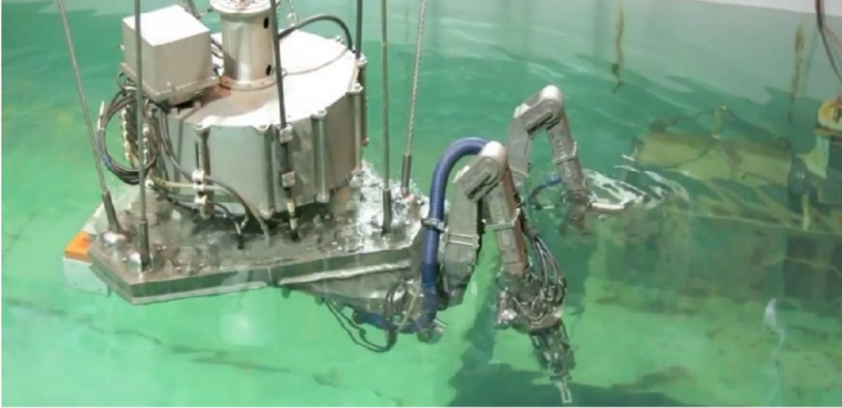
Hình 1. 2: Robot làm việc trong môi trường độc hại

Theo ước tính chưa đầy đủ của Liên đoàn robot quốc tế (IRF), hiện nay trên thế giới có khoảng 770.000 robot đang được sử dụng trong sản xuất công nghiệp. Trong đó, Nhật Bản sử dụng nhiều nhất với 350.000 robot (chiếm 45,5%), EU khoảng 233.000 (30,3%) Bắc Mỹ khoảng 104.000 (13,5%), còn lại là các nước khác. Theo dự báo của IRF, mức tăng trưởng về doanh số của sản phẩm robot nói chung (trong đó robot công nghiệp chiếm hơn 65%) trong năm 2006 ở châu Á là 18%.
Tính linh hoạt trong vận hành; hoạt động tinh vi, nhanh và chuẩn xác; nhất là khả năng thay thế con người làm việc trong môi trường độc hại và không an toàn là những yếu tố quyết định cho việc sử dụng robot trong sản xuất công nghiệp. Trên thế giới, robot được ứng dụng vào những công việc nào được lặp đi lặp lại nhiều lần và cụ thể nó đã được dùng để hàn, tán đinh ri vê, sơn, mài, đánh bóng khuân vác trong những nhà máy sản xuất. robot được sử dụng nhiều nhất trong các ngành chế tạo ôtô, công nghiệp điện và điện tử, chế tạo máy và công nghiệp chế biến thực phẩm. Các công việc thường sử dụng robot là hàn, lắp ráp, vận chuyển sản phẩm và cấp phôi trong các dây chuyền tự động.

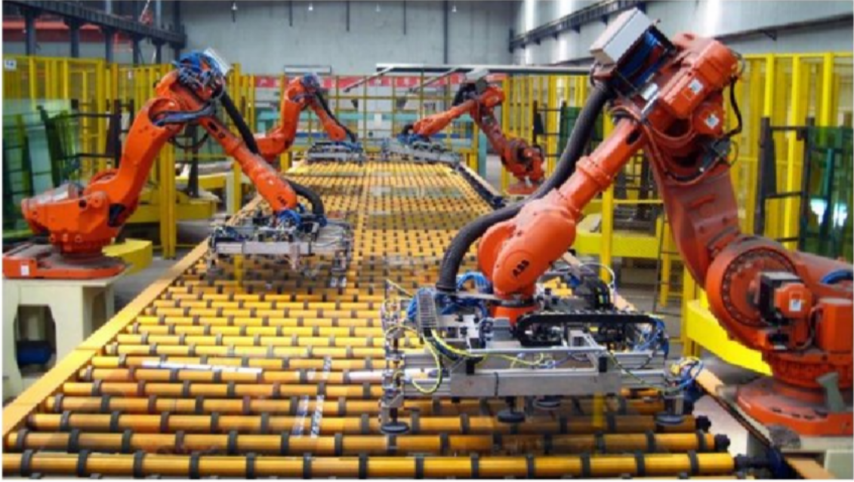
Hình 1. 3: Robot hoạt động tinh vi, nhanh và chuẩn xác
    - Ưu, nhược điểm của Robot

1.2.3.1 Ưu điểm

Có khả năng thay thế con người làm việc trong các môi trường độc hại: việc nặng nhọc, gây nguy hiểm cho con người, như nóng, độc, phóng xạ, dưới nước sâu, trong lòng đất, ngoài khoảng không vũ trụ. Tính chính xác cao, có khả năng tự động hoá cao, có tính lặp lại. Tăng năng suất, giảm giá thành sản phẩm: do robot có thể làm việc nhiều ca mà không mệt mỏi, không cần ăn trưa, không đòi hỏi lương. Việc sử dụng máy tính điện tử - Robot và máy điều khiển theo chương trình đã cho phép tìm được những phương thức mới mẻ để tạo nên các dây truyền tự động cho sản xuất hàng loạt với nhiều mẫu mã, chủng loại sản phẩm đa dạng.
1.2.3.2 Nhược điểm

Giá thành đầu tư cho dây truyền sử dụng robot công nghiệp là cao đối với các doanh nghiệp trong nước.
Việc ứng dụng robot công nghiệp vào sản xuất thì cần phải có kiến thức cũng như nhân công kĩ thuật sử dụng và vận hành chúng, cùng những chi phí tốn kém trong việc bảo dưỡng và sửa chữa.
Một số chuyển động của Robot còn bị giới hạn, tính linh hoạt không thể bằng con người.
Việc đầu tư vào robot còn nhiều hạn chế về nguồn kĩ sư chất lượng cao. So với việc sử dụng nhân công giá rẻ ở nước ta và việc đầu tư vào robot thì các doanh nghiệp vẫn ưu tiên sử dụng nguồn nhân công giá rẻ.
    - Ứng dụng robot vào vấn đề dọn rác trên sông

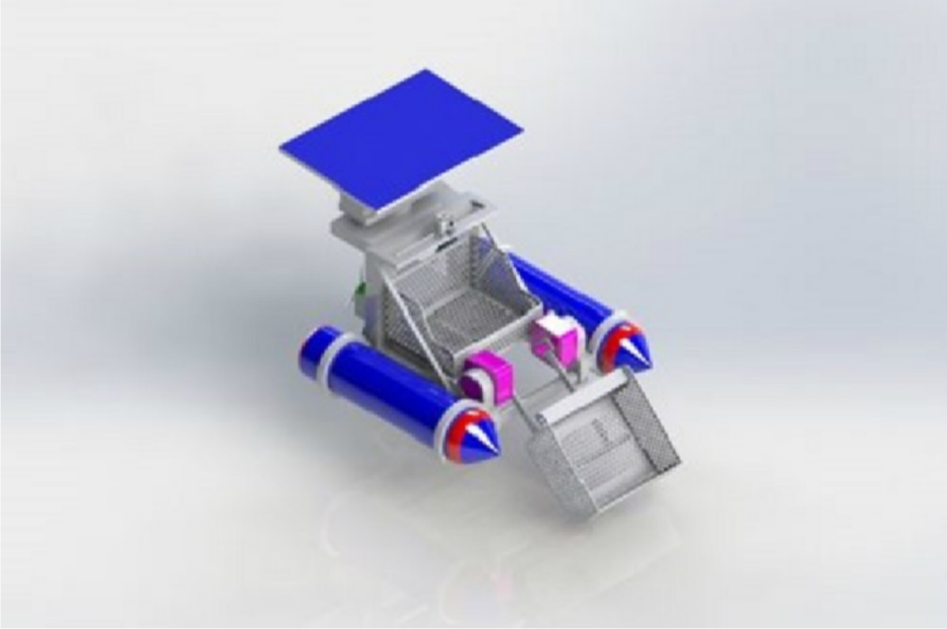
Robot có tính năng nhỏ gọn, đáp ứng được các công nghệ chế tạo trong nước, có tính cơ động cao, khả năng di chuyển linh hoạt trên các kênh rạch, sông hồ, có tính đa dụng tự động vớt rác và lục bình trôi nổi trên sông.

Hình 1.4: Mô hình robot dọn rác trên sông
Phần cơ khí, robot được trang bị hai phao bên hông để có thể nổi được trên mặt nước. Phía trước robot có một gàu múc để vớt rác và lục bình, gàu múc được liên kết với 2 động cơ kéo. Thân robot có một khay chứa để chứa rác và lục bình được vớt từ gàu múc. Trên nóc robot có bộ pin năng lượng mặt trời có khả năng xoay được 360 độ để nhận ánh sáng mặt trời cho robot hoạt động mà không gây ô nhiễm môi trường. Bên trong robot có chứa hộp điều khiển chứa mạch điện và ắc quy. Khoang chứa rác được trang bị cánh quạt thổi khô đặt bên dưới khay chứa nhằm mục đích sấy khô rác thải và lục bình. Phần điện tử của robot gồm mạch điện trung tâm điều khiển động cơ lái, động cơ thổi, động cơ gàu múc, quản lý chuyển đổi giữa nguồn năng lượng ắc quy và pin mặt trời. Người dùng có thể điều khiển robot bằng tay bởi một cần điều khiển.
    - Tìm hiểu truyền thông RF
RF là từ viết tắt của Radio Frequency, là một loại sóng điện từ có tần số bức xạ điện từ trường ở mức thấp nhất trong dãy quang phổ.Sóng RF bao gồm 2 loại chính như sau:
Sóng RF đơn cực: đây là loại sóng RF đơn cực được sử dụng ở thiết bị chứa 1 điện cực. Ví dụ điển hình là máy nâng cơ Tripolar Thermage RF có tác dụng làm trẻ hóa làn da mặt.
Sóng RF lưỡng cực: Loại sóng này sử dụng ở thiết bị sở hữu 2 điện cực.
Sóng Radio Frequency được ứng dụng phổ biến trong các thiết bị vô tuyến điện như radio, đài FM, truyền thanh, truyền hình, bộ đàm,... hỗ trợ tối đa trong việc phát sóng hình ảnh và âm thanh. RF 433Mhz (hay 315Mhz). Đây là tín hiệu sóng vô tuyến có tần số 433Mhz (Radio Frequency 433Mhz). Hz là đơn vị đo của tần số hay chu kỳ sóng, như vậy 433Mhz có nghĩa là 433 000 000 chu kỳ trong mỗi giây. Trong hình trên, kênh liên lạc (Communication Channel) chính là RF 433Mhz. Tần số 433Mhz nằm trong băng sóng UHF (Untra Hight Frequency). Thường anten là loại đẳng hướng (tức bức xạ điện từ hướng ra mọi hướng trong không gian). Đó là vì sao máy thu sóng RF chỉ thu được một phần tín hiệu từ máy phát. RF 433Mhz (hay 315Mhz) nằm trong miền tần số sóng điện từ UHF nên thường dùng để truyền tín hiệu trong môi trường không khí. Loại sóng này này cũng tuân theo các định luật phản xạ, khúc xạ, giao thoa của sóng điện từ và còn có khả năng đâm xuyên (xuyên tường, xuyên vật cản không phải là kim loại). Cự ly truyền phụ thuộc vào nhiều yếu tố: như tần số truyền (tần số càng thấp truyền càng xa); độ ẩm không khí hoặc tính đồng nhất của môi trường truyền; phân cực sóng; công suất phát (dBm), độ nhạy máy thu (dBm) v.v…
    - Đề xuất giải pháp thiết kế
Từ những vấn đề và nhu cầu về cứu hộ dưới nước, qua các tìm hiểu về robot, chúng em xin đưa ra đề xuất giải pháp của bản thân trong thiết kế robot cứu hộ dưới nước có đầy đủ các tính năng như sau:
- Điều khiển mô hình thông qua truyền thông RF: Thiết kế robot bao gồm 2 phần: Phần cứu hộ và phần tay cầm điều khiển. Việc này giúp cho robot có khả năng điều khiển từ xa. Phần cứu hộ được thiết kế dạng thuyền, bao gồm :
+ Chân vịt xoay để giúp robot di chuyển được trên mặt nước. Phần tay cầm điều khiển được thiết kế với các nút bấm điều khiển robot. Việc truyền tín hiệu giữa tay cầm điều khiển và phần dọn rác trên sông sử dụng truyền thông RF.
+ Hai động cơ servo điều chỉnh hệ thống lái giúp hệ thống qua trái và qua
phải

- Sử dụng ắc quy: Hệ thống năng lượng cung cấp sử dụng ắc quy sạc, việc này đảm bảo nguồn năng lượng duy trì cho robot hoạt động tốt
    - Kết luận chương 1
Kết thúc chương 1, chúng em đã tìm hiểu vấn đề và nhu cầu cứu hộ dưới nước, tìm hiểu chung về robot, truyền thông RF và ứng dụng. Từ tổng quan đề tài, đưa ra mục tiêu và nội dung nghiên cứu cụ thể. Sang chương 2 sẽ đi tìm hiểu các lý thuyết áp dụng của đề tài.

CHƯƠNG 2: CƠ SỞ LÝ THUYẾT

2.1. Tìm hiểu ESP32 DEVKIT (ESP1)
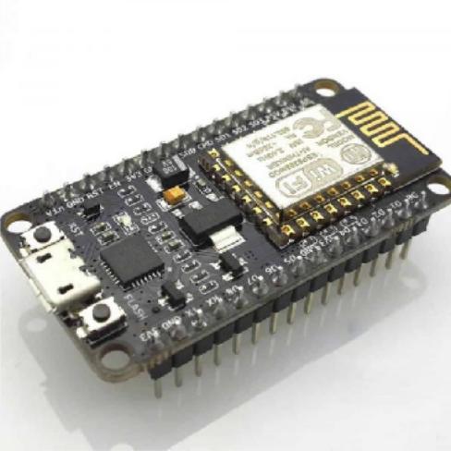
Hình 2.1:Bo mạch ESP32 Devkit V1 / module

ESP32-DevKitC (ESP1) là một bo mạch phát triển phổ biến và giá rẻ, được thiết kế dựa trên dòng vi điều khiển ESP32 của hãng Espressif Systems. Đây là một nền tảng mạnh mẽ, tích hợp cả Wi-Fi 802.11 b/g/n và Bluetooth v4.2 (bao gồm Classic và BLE), cho phép xây dựng đa dạng các ứng dụng Internet of Things (IoT), hệ thống nhà thông minh, robot, cũng như các ứng dụng tự động hóa công nghiệp.
Bên trong, ESP32 được trang bị bộ xử lý Xtensa LX6 lõi kép, tốc độ xung nhịp có thể đạt tới 240 MHz, mang lại hiệu năng tính toán cao, đủ để xử lý song song nhiều tác vụ khác nhau. Ngoài ra, bo mạch còn tích hợp bộ nhớ SRAM dung lượng lớn, bộ nhớ Flash ngoài, cùng với nhiều khối ngoại vi phần cứng mạnh mẽ, từ các bộ chuyển đổi ADC/DAC, giao tiếp UART, SPI, I2C, PWM, CAN bus cho đến các kênh cảm ứng điện dung (touch sensor).
Một ưu điểm lớn của ESP32-DevKitC là số lượng chân GPIO phong phú, có thể cấu hình linh hoạt cho nhiều mục đích khác nhau: đọc tín hiệu cảm biến, điều khiển LED, relay, động cơ hoặc giao tiếp với các module mở rộng. Bên cạnh đó, bo mạch còn được tích hợp sẵn một số cảm biến bên trong chip, chẳng hạn như cảm biến Hall (đo từ trường), cảm biến nhiệt độ, và bộ quản lý năng lượng tiên tiến hỗ trợ nhiều chế độ tiết kiệm điện năng, giúp thiết bị hoạt động trong thời gian dài khi sử dụng pin hoặc nguồn dự phòng.
Về phần cứng, ESP32-DevKitC được thiết kế nhỏ gọn, với cổng USB-UART (CP2102 hoặc CH340) cho phép nạp chương trình và giao tiếp trực tiếp với máy tính, đồng thời cung cấp đầy đủ các chân kết nối ra hai hàng header, dễ dàng cắm vào breadboard để thử nghiệm mạch. Trên bo còn có các nút nhấn cơ bản như BOOT (dùng đưa chip vào chế độ nạp firmware) và EN (Reset) để khởi động lại vi điều khiển.
Nhờ sự kết hợp giữa hiệu năng xử lý mạnh, kết nối không dây linh hoạt, tiêu thụ điện năng thấp và chi phí hợp lý, ESP32-DevKitC đã trở thành một trong những bo mạch phát triển được sử dụng rộng rãi nhất hiện nay, phù hợp cho cả người mới học lập trình vi điều khiển, các dự án nghiên cứu thử nghiệm, cũng như các sản phẩm IoT thương mại quy mô lớn.
Thông số kĩ thuật
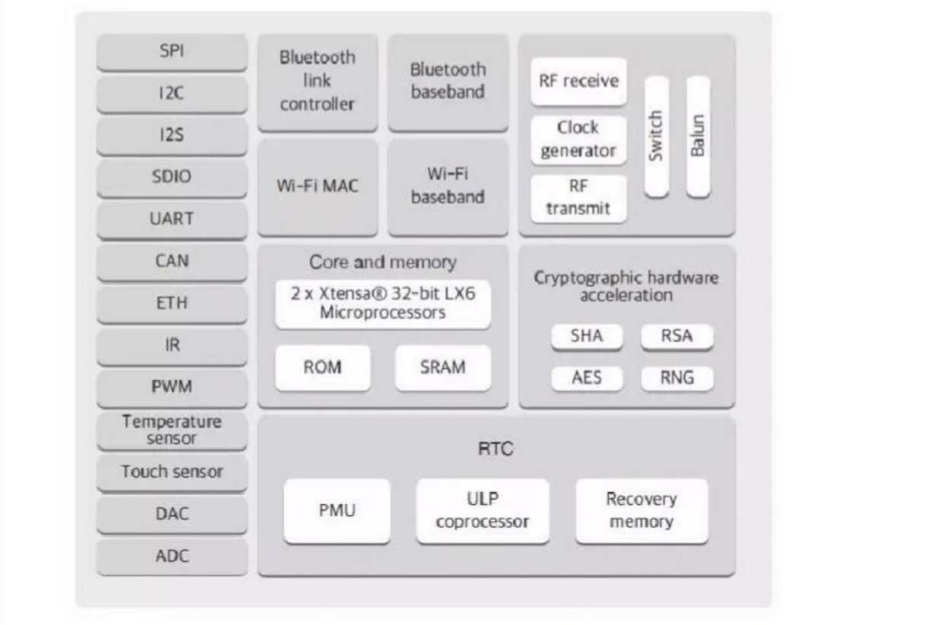
Hình 2.2 Các tính năng của module NodeMCU-32S

Wifi

802.11 b/g/n/e/i.

802.11 n (2,4 GHz), với tốc độ lên tới 150 Mb/giây.

802.11 e: QoS để nhận ra kỹ thuật truyền thông không dây.

WMM-PS, UAPSD.

Kỹ thuật tập hợp A-MPDU và A-MSDU Frame.

Phân mảnh và tái tổ hợp.

Theo dõi tự động đèn hiệu.

Các tính năng an toàn 802.11 i: Xác thực trước và TSN.

Hỗ trợ WPA /WPA2 /WPA2-Enterprise / Đã mã hóa WPS.

Wi-Fi Direct (P2P), P2P phát hiện, chế độ P2P GO và quản lý điện năng P2P.

Khả năng tương thích và chứng nhận UMA.

Sự đa dạng và lựa chọn Antenna.

Wifi mode

Các thiết bị kết nối với mạng WiFi được gọi là Station (STA). Kết nối với WiFi được cung cấp bởi một điểm truy cập (AP), hoạt động như một trung tâm cho một hoặc nhiều trạm. Điểm truy cập ở đầu kia được kết nối với mạng có dây. Điểm truy cập thường được tích hợp với bộ định tuyến để cung cấp quyền truy cập từ mạng Wi-Fi vào internet. Mỗi điểm truy cập được nhận dạng bởi SSID (Bộ nhận dạng tập hợp dịch vụ), về cơ bản là tên mạng bạn chọn khi kết nối thiết bị (trạm) với WiFi.
Mỗi mô-đun ESP32 có thể hoạt động như một trạm, vì vậy chúng em có thể kết nối nó với mạng WiFi. Nó cũng có thể hoạt động như một điểm truy cập mềm (soft-AP), để thiết lập mạng WiFi riêng. Do đó, chúng em có thể kết nối các trạm khác với các mô-đun như vậy. Thứ ba, ESP32 cũng có thể hoạt động cả ở chế độ điểm truy cập trạm và mềm cùng một lúc. Điều này mang lại khả năng xây dựng, ví dụ: mạng lưới.

Station

Chế độ trạm (STA) được sử dụng để kết nối ESP32 với mạng WiFi được thiết lập bởi một điểm truy cập.

Soft Access Point

Điểm truy cập (AP) là thiết bị cung cấp quyền truy cập vào mạng Wi-Fi tới các thiết bị khác (trạm) và kết nối chúng với mạng có dây. ESP32 có thể cung cấp chức năng tương tự, ngoại trừ nó không có giao diện với mạng có dây. Chế độ hoạt động này được gọi là điểm truy cập mềm (soft-AP). Số lượng trạm tối đa được kết nối với AP mềm là năm.
Chế độ soft-AP thường được sử dụng và một bước trung gian trước khi kết nối ESP với WiFi ở chế độ station. Đây là khi SSID và mật khẩu cho mạng như vậy không được biết trước. Mô-đun đầu tiên khởi động ở chế độ soft-AP, vì vậy chúng em có thể kết nối với nó bằng cách sử dụng máy tính xách tay hoặc điện thoại di động. Sau đó, chúng em có thể cung cấp thông tin đăng nhập cho mạng mục tiêu. Sau khi thực hiện ESP được chuyển sang chế độ trạm và có thể kết nối với WiFi mục tiêu.

Station + Soft Access Point

Một ứng dụng tiện lợi khác của chế độ soft-AP là thiết lập mạng lưới. ESP có thể hoạt động ở cả chế độ Soft-AP và Station để nó có thể hoạt động như một nút của mạng lưới.

Bluetooth

Chuẩn Bluetooth v4.2.

Hiệu quả đầu ra lên đến 10 dBm.

Dựa trên HCI giao diện chuẩn SDIO /SPI / UART.

UART HCI tốc độ cao lên đến 4 Mb / giây.

Hỗ trợ bộ điều khiển BT 4.2 và giao thức chủ.

Dịch vụ phát hiện giao thức (SDP).

Ứng dụng truy cập chung (GAP).

Giao thức quản lý an toàn (SMP).

Hỗ trợ tất cả Bluetooth chi phí thấp dựa trên GATT.

SPP-Giống như giao thức truyền dữ liệu Bluetooth chi phí thấp.

BLE Beacon.

A2DP /AVRCP /SPP, HSP /HFP, RFCOMM.

CVSD và thuật toán mã hóa và giải mã âm thanh SBC.

Bluetooth Piconet và Scatternet.

CPU và bộ nhớ

Cung cấp điện áp: 2.2V đến 3.6V.

Khả năng hoạt động của bộ xử lý lõi kép Xtensa® 32-bit LX6 có khả năng hoạt động cao tới 600 DMIPS.

ROM 448 KByte /520 KByte SRAM SR 16 KByte SRAM trong RTC

QSPI kết nối 4 Flash /SRAM nhiều nhất, và mọi Flash đều lớn nhất khoảng 16 MByte.

The clock and the timer

Thông số kỹ thuật nâng cao

Bộ ADC SAR 12 bit, hơn 18 truy cập.

Hai bộ chuyển đổi D / A 8 bit.

Cảm biến nhiệt độ

4 x SPI /2 x I2S / 2 x I2C /3x UART.

Một Máy chủ lưu trữ SD / eMMC / SDIO.

Một SDIO Slave / SPI.

Với giao diện MAC DMA Ethernet đặc biệt và hỗ trợ IEEE 1588. CAN 2.0 / IR (TX / RX).

LED PWM có tới 16 kênh.

Hệ thống bảo mật

Hỗ trợ IEEE 802.11 bao gồm WFA, WPA / WPA2 và WAPI.

Flash được mã hóa.

OTP 1024 bit lên đến 768 bit.

Encrypted hardware accelerator

AES.

HASH (SHA-2).

RSA.

ECC.

Trình tạo số ngẫu nhiên (RNG).

Board

USB - 1x cổng micro USB để cấp nguồn và lập trình

Các nút Misc - BOOT và EN, đèn LED màu đỏ (nguồn) và màu xanh (GPIO2)

Nguồn điện: 5V qua USB hoặc pin Vin

Kích thước: 51,4 x 28,3 mm
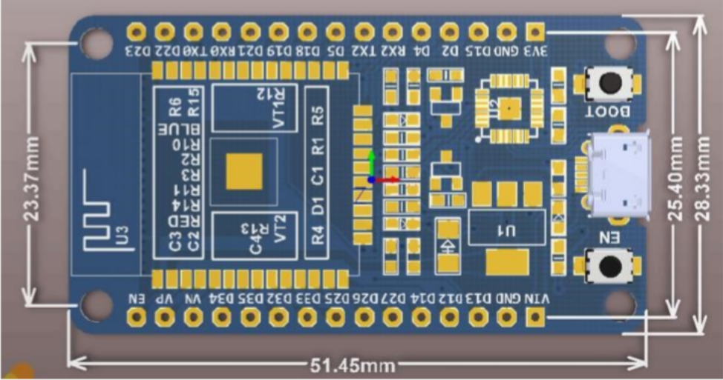
Hình 2. 3. Kích thước board

TÊN CHÂN | CHỨC NĂNG CHÂN
3V3 | Power supply
GND | CHÂN NỐI ĐẤT
D15 | GPIO15, ADC2_CH3, TOUCH3, MTDO, HSPICS0, RTC_GPIO13, HS2_CMD, SD_CMD,EMAC_RXD3
D2 | GPIO2, ADC2_CH2, TOUCH2, RTC_GPIO12, HSPIWP, HS2_DATA0, SD_DATA0
D4 | GPIO4, ADC2_CH0, TOUCH0, RTC_GPIO10, HSPIHD, HS2_DATA1, SD_DATA1, EMAC_TX_ER
RX2 | GPIO16, HS1_DATA4, U2RXD, EMAC_CLK_OUT
TX2 | GPIO17, HS1_DATA5, U2TXD,  EMAC_CLK_OUT_180
D5 | GPIO5, VSPICS0, HS1_DATA6, EMAC_RX_CLK
D18 | GPIO18, VSPICLK, HS1_DATA7
D19 | GPIO19, VSPIQ, U0CTS, EMAC_TXD0
D21 | GPIO21,VSPIHD, EMAC_TX_EN
RX0 | GPIO3, U0RXD, CLK_OUT2
TX0 | GPIO1, U0TXD, CLK_OUT3, EMAC_RXD2
D22 | GPIO22, VSPIWP, U0RTS, EMAC_TXD1
D23 | GPIO23, VSPID, HS1_STROBE
VIN | Power supply
GND | CHÂN NỐI ĐẤT
D13 | GPIO13, ADC2_CH4, TOUCH4, RTC_GPIO14, MTCK,H, SPID, HS2_DATA3, SD_DATA3, EMAC_RX_ER

D12 | GPIO12, ADC2_CH5, TOUCH5, RTC_GPIO15, MTDI,H, SPIQ, HS2_DATA2, SD_DATA2, EMAC_TXD3
D14 | GPIO14, ADC2_CH6, TOUCH6, RTC_GPIO16, MTMS, HSPICLK, HS2_CLK, SD_CLK, EMAC_TXD2
D27 | GPIO27, ADC2_CH7, TOUCH7, RTC_GPIO17, EMAC_R, X_DV
D26 | GPIO26, DAC_2, ADC2_CH9, RTC_GPIO7, EMAC_RX, D1
D25 | GPIO25, DAC_1, ADC2_CH8, RTC_GPIO6,  EMAC_RX, D0
D33 | GPIO33, XTAL_32K_N (32.768kHz crystal oscillator  output), ADC1_CH5, TOUCH8, RTC_GPIO8
D32 | GPIO32, XTAL_32K_P (32.768kHz crystal oscillator  input), ADC1_CH4, TOUCH9, RTC_GPIO9
D35 | GPI35, ADC1_CH7, RTC_GPIO5
VN | GPI39, SENSOR_VN, ADC1_CH3, ADC_H,  RTC_GPIO3
VP | GPI36, SENSOR_VP, ADC_H, ADC1_CH0,  RTC_GPIO0
EN | Chip-enable sjgnal. Acrive high
Bảng 2. 1. Chức năng từng chân của NodeMCU Esp32s

  - Tìm hiểu NRF24L01 + PA + LNA
    - Giới thiệu về NRF24L01 + PA + LNA
Module NRF24L01 + PA + LNA là một thiết bị thu phát sóng vô tuyến hoạt động trong dải tần 2.4GHz ISM, được sử dụng rộng rãi trong các hệ thống điều khiển không dây nhờ chi phí thấp và hiệu năng cao. Đây là phiên bản nâng cấp của NRF24L01 thông thường khi được tích hợp thêm bộ khuếch đại công suất phát (PA – Power Amplifier) và bộ khuếch đại tín hiệu thu nhiễu thấp (LNA – Low Noise Amplifier).
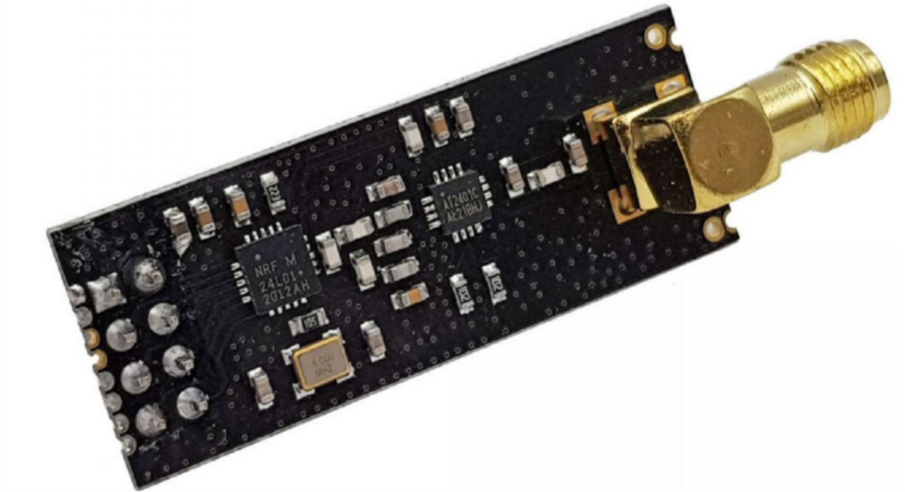
Nhờ hai thành phần này, module có khả năng truyền dữ liệu ở khoảng cách xa hơn đáng kể, có thể đạt từ vài trăm mét đến hơn một kilomet trong điều kiện môi trường thuận lợi, đồng thời cải thiện độ ổn định và khả năng thu tín hiệu yếu từ xa.
Hình 2.4.Mạch thu phát RF NRF24L01 + PA LNA 2.4Ghz

    - Cấu tạo và thành phần
Về cấu tạo, NRF24L01 + PA + LNA bao gồm một vi mạch chính NRF24L01+ do hãng Nordic Semiconductor sản xuất, đảm nhiệm chức năng thu phát tín hiệu RF và xử lý giao thức truyền thông. Ngoài ra, module còn được tích hợp mạch khuếch đại công suất phát giúp tăng cường độ tín hiệu trước khi phát ra anten, và mạch khuếch đại tín hiệu thu giúp tăng độ nhạy khi nhận tín hiệu từ môi trường. Anten ngoài dạng SMA đi kèm đóng vai trò quan trọng trong việc nâng cao hiệu quả truyền dẫn và giảm suy hao tín hiệu so với anten PCB tích hợp. Bên cạnh đó, một số module còn được trang bị lớp chắn kim loại nhằm giảm nhiễu điện từ từ môi trường xung quanh, giúp hệ thống hoạt động ổn định hơn.
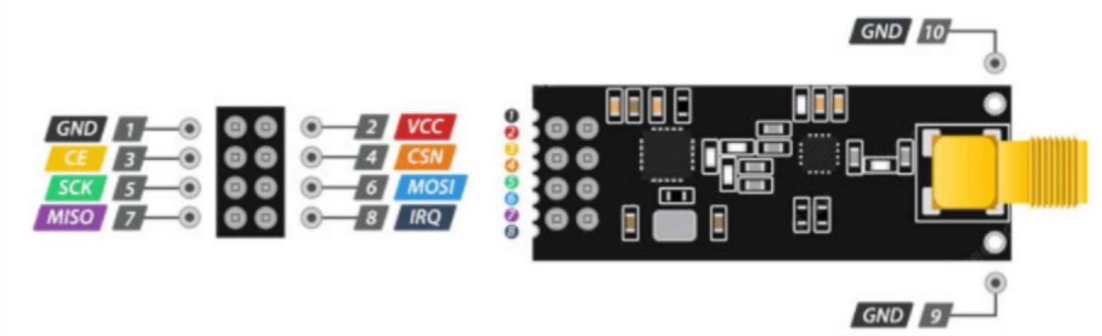
Hình 2.5.Sơ đồ chân mạch thu phát RF NRF24l01 + PA LNA 2.4ghz
    - Nguyên lý hoạt động
Nguyên lý hoạt động của NRF24L01 + PA + LNA dựa trên quá trình truyền và nhận dữ liệu không dây thông qua điều chế tín hiệu số. Khi hoạt động ở chế độ phát, dữ liệu từ vi điều khiển trung tâm (như ESP32) sẽ được gửi tới module thông qua giao thức SPI. Sau đó, NRF24L01 sẽ tiến hành mã hóa dữ liệu bằng phương pháp điều chế GFSK (Gaussian Frequency Shift Keying), một dạng điều chế tần số giúp giảm nhiễu và tăng độ ổn định truyền dẫn. Tín hiệu sau khi được mã hóa sẽ được khuếch đại bởi bộ PA trước khi phát ra môi trường thông qua anten. Ở chiều ngược lại, khi hoạt động ở chế độ nhận, anten sẽ thu tín hiệu từ môi trường, sau đó tín hiệu yếu này được khuếch đại bởi LNA để đảm bảo đủ mức cho việc giải mã. NRF24L01 sẽ tiến hành giải điều chế và chuyển dữ liệu về vi điều khiển thông qua giao tiếp SPI.
    - Thông số kỹ thuật

Thông số | Giá trị
Điện áp hoạt động | 1.9 – 3.6V (chuẩn 3.3V)
Tần số | 2.4 - 2.525GZ
Tốc độ truyền | +20dBm
Công suất phát | +20dBm
Dòng TX | ~115 mA
Dòng RX | ~45 mA
Sleep | ~4.2 µA Khoảng
Khoảng cách | 500m – 2500m
Giao tiếp | SPI
Bảng 2. 2. Thông số kỹ thuật quan trọng của NRF24L01 + PA + LNA
Về mặt thông số kỹ thuật, NRF24L01 + PA + LNA hoạt động ở điện áp từ 1.9V đến 3.6V, với mức điện áp tiêu chuẩn là 3.3V. Module hỗ trợ nhiều tốc độ truyền dữ liệu khác nhau như 250kbps, 1Mbps và 2Mbps, trong đó tốc độ thấp hơn thường cho khoảng cách truyền xa hơn và ổn định hơn. Công suất phát của module có thể đạt tới khoảng +20dBm nhờ bộ khuếch đại PA, trong khi độ nhạy thu có thể xuống đến khoảng -104dBm, cho phép thu nhận tín hiệu yếu từ khoảng cách xa. Dòng tiêu thụ khi phát có thể lên đến hơn 100mA, cao hơn đáng kể so với phiên bản NRF24L01 thường, do đó yêu cầu nguồn cấp phải ổn định và đủ dòng.
Một điểm quan trọng khi sử dụng NRF24L01 + PA + LNA là yêu cầu nghiêm ngặt về nguồn cấp. Module hoạt động ở mức 3.3V và không thể chịu được điện áp 5V, do đó nếu cấp sai điện áp có thể gây hỏng linh kiện. Ngoài ra, do dòng tiêu thụ lớn và nhạy cảm với nhiễu nguồn, người dùng thường cần bổ sung tụ lọc (từ 10µF đến 100µF) giữa chân VCC và GND để đảm bảo điện áp ổn định. Việc sử dụng các bộ nguồn chuyển đổi như module hạ áp XL4015 là giải pháp phù hợp để cung cấp nguồn ổn định cho hệ thống. Bên cạnh đó, do hoạt động trong dải tần 2.4GHz, NRF24L01 có thể bị ảnh hưởng bởi nhiễu từ các thiết bị khác như WiFi hoặc Bluetooth, vì vậy cần lựa chọn kênh truyền phù hợp để giảm thiểu xung đột tín hiệu.
Nhìn chung, NRF24L01 + PA + LNA là một giải pháp truyền thông không dây hiệu quả cho các hệ thống điều khiển từ xa như thuyền điều khiển, robot hay các thiết bị IoT. Với khả năng truyền xa, độ ổn định cao và chi phí thấp, module này đặc biệt phù hợp cho các đề tài nghiên cứu và ứng dụng thực tế. Tuy nhiên, để đạt được hiệu suất tối ưu, cần chú ý đến thiết kế nguồn, chống nhiễu và cấu hình truyền thông hợp lý trong quá trình triển khai hệ thống.
  - Module hạ áp XL4015
Module hạ áp XL4015 là một bộ chuyển đổi điện áp DC-DC dạng giảm áp (buck converter), được sử dụng phổ biến trong các hệ thống điện tử để biến đổi điện áp đầu vào cao thành điện áp đầu ra thấp hơn một cách hiệu quả. Khác với các bộ ổn áp tuyến tính truyền thống, XL4015 hoạt động dựa trên nguyên lý chuyển mạch (switching), giúp giảm đáng kể tổn hao năng lượng dưới dạng nhiệt và nâng cao hiệu suất tổng thể của hệ thống. Module này thường được sử dụng để chuyển đổi điện áp từ các nguồn như pin, adapter 12V hoặc 24V xuống các mức điện áp phù hợp như 5V hoặc 3.3V để cấp cho vi điều khiển, cảm biến hoặc module truyền thông.
    - Nguyên lý hoạt động
XL4015 sử dụng kỹ thuật điều chế độ rộng xung (PWM – Pulse Width Modulation) để điều khiển một transistor công suất bên trong đóng ngắt với tần số cao (khoảng 180kHz). Khi transistor đóng, dòng điện từ nguồn đầu vào sẽ đi qua cuộn cảm (inductor), tích trữ năng lượng dưới dạng từ trường. Khi transistor ngắt, năng lượng này được giải phóng qua diode Schottky để duy trì dòng điện liên tục cung cấp cho tải. Quá trình đóng ngắt liên tục này tạo ra một điện áp trung bình ở đầu ra, được lọc bởi tụ điện để trở nên ổn định. Điện áp đầu ra được điều chỉnh thông qua mạch phản hồi (feedback), trong đó XL4015 tự động thay đổi chu kỳ xung PWM để giữ điện áp đầu ra ổn định khi tải thay đổi.
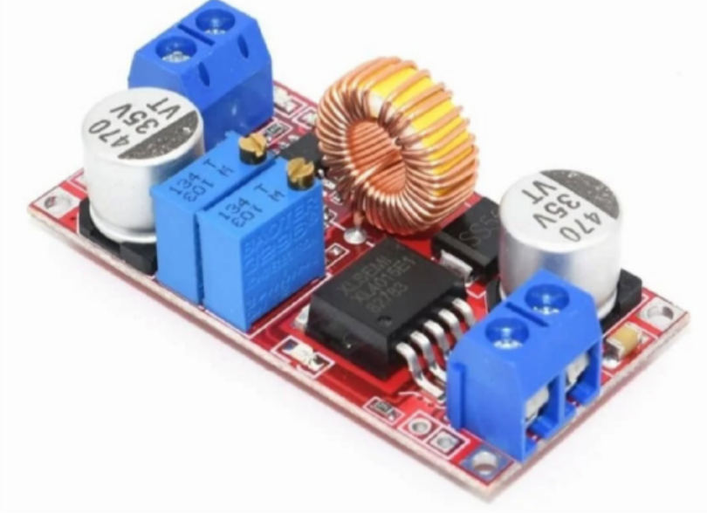
Hình 2.6.Mạch nguyên lí XL4015
    - Cấu tạo
Một module XL4015 điển hình bao gồm các thành phần chính như IC XL4015 (chứa MOSFET nội), cuộn cảm để tích trữ năng lượng, diode Schottky đóng vai trò dẫn dòng khi transistor tắt, và các tụ điện đầu vào/đầu ra để lọc nhiễu và giảm độ gợn sóng điện áp. Ngoài ra, module còn có biến trở (chiết áp) để điều chỉnh điện áp đầu ra, và trong một số phiên bản nâng cao còn có chức năng điều chỉnh dòng (CC – Constant Current), rất hữu ích trong các ứng dụng sạc pin.
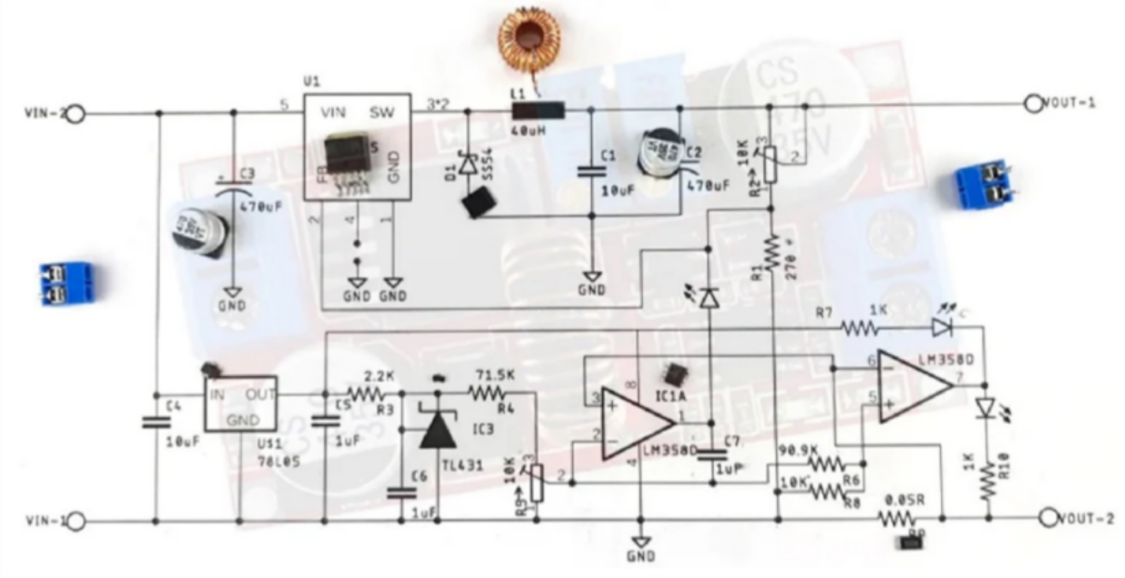
Hình 2.7 Cấu tạo module XL4015
    - Thông số kỹ thuật
Bảng 2. 3. Thông số kỹ thuật XL4015
Thông số | Giá trị
Loại IC | Bộ hạ áp DC-DC (Buck Converter)
Tần số chuyển mạch | 180 kHz (cố định)
Điện áp đầu vào (Vin) | 8V – 36V
Điện áp đầu ra (Vout) | 1.25V – 32V (điều chỉnh được)
Dòng đầu ra tối đa | 5A
Dòng hoạt động thực tế | 2A – 4A (ổn định)
Hiệu suất | Tối đa ~96%
Độ gợn điện áp (Ripple) | ~30mV (tùy tải)
Điều chế | PWM (Pulse Width Modulation)
Chu kỳ nhiệm vụ (Duty cycle) | 0 – 100%
Điện áp rơi tối thiểu | ~0.3V
Nhiệt độ hoạt động | -40°C đến +85°C
Gói IC | TO-263-5L

XL4015 thường có dải điện áp đầu vào khoảng từ 8V đến 36V (một số module hỗ trợ rộng hơn từ 4V đến 38V), trong khi điện áp đầu ra có thể điều chỉnh từ khoảng 1.25V đến hơn 30V tùy theo thiết kế. Dòng điện đầu ra tối đa thường được quảng cáo là 5A, tuy nhiên trên thực tế giá trị này chỉ đạt được trong điều kiện tản nhiệt tốt và không nên sử dụng liên tục ở mức tối đa. Hiệu suất của module có thể đạt từ 85% đến 95% trong điều kiện lý tưởng, phụ thuộc vào chênh lệch điện áp đầu vào – đầu ra và tải tiêu thụ.
Một đặc điểm quan trọng cần lưu ý là hiệu suất và khả năng chịu tải của XL4015 phụ thuộc rất lớn vào các yếu tố thực tế như chất lượng linh kiện, thiết kế mạch in và khả năng tản nhiệt. Do sử dụng diode Schottky trong cấu trúc không đồng bộ (non-synchronous), một phần năng lượng sẽ bị tiêu hao dưới dạng nhiệt trên diode, đặc biệt khi dòng tải lớn. Ngoài ra, cuộn cảm nếu bị bão hòa sẽ làm giảm khả năng lưu trữ năng lượng, gây sụt áp và tăng nhiệt nhanh chóng. Vì vậy, trong thực tế, dòng sử dụng ổn định thường chỉ nên ở mức khoảng 2A–3A nếu không có tản nhiệt, và có thể đạt gần 4A khi được làm mát tốt.
Trong quá trình sử dụng, XL4015 yêu cầu nguồn đầu vào phải đủ công suất và ổn định, vì bộ chuyển đổi dạng switching sẽ tạo ra dòng xung lớn ở đầu vào. Nếu sử dụng nguồn yếu hoặc dây dẫn dài, điện áp có thể bị sụt, dẫn đến mất ổn định hoặc tăng nhiệt. Ngoài ra, việc bố trí tụ lọc gần đầu vào và đầu ra là rất quan trọng để giảm nhiễu và cải thiện đáp ứng tải. Nếu dây nối quá dài hoặc tụ có điện trở nội (ESR) cao, điện áp đầu ra có thể bị dao động hoặc nhiễu, ảnh hưởng đến hoạt động của các thiết bị nhạy như ESP32 hoặc module RF.
XL4015 được ứng dụng rộng rãi trong nhiều lĩnh vực như nguồn cấp cho vi điều khiển, hệ thống IoT, sạc pin, driver LED, và các bộ nguồn điều chỉnh trong phòng thí nghiệm. Trong đề tài của bạn, module này đóng vai trò cực kỳ quan trọng trong khối nguồn, giúp chuyển đổi điện áp từ pin Li-ion xuống mức phù hợp cho ESP32 (5V hoặc 3.3V) và NRF24L01, đảm bảo hệ thống hoạt động ổn định và hiệu quả.
Tóm lại, XL4015 là một module hạ áp hiệu suất cao, giá thành thấp và dễ sử dụng, rất phù hợp cho các hệ thống nhúng và điều khiển. Tuy nhiên, để đạt hiệu quả tối ưu, cần hiểu rõ nguyên lý hoạt động, giới hạn dòng thực tế và đặc biệt là chú ý đến vấn đề tản nhiệt, lọc nguồn và bố trí mạch hợp lý.

  - Động cơ phản lực dưới nước (Thruster) 30-200W
Đây là hệ thống truyền động chính giúp robot có thể di chuyển linh hoạt trong môi trường dưới nước. Có khả năng hoạt động ở áp suất nước lớn, chống ăn mòn (nếu dùng trong nước mặn) và có hiệu suất năng lượng rất cao.
    - Cấu tạo
Động cơ phản lực dưới nước được chế tạo theo tiêu chuẩn kháng áp lực mạnh:

Rotor và Stator: Động cơ không chổi than (Brushless) với các cuộn dây đồng được đổ keo epoxy chống thấm và nam châm vĩnh cửu có lực từ mạnh.

Hệ thống truyền động: Trục động cơ bằng thép không gỉ (Inox 316) kết nối trực tiếp với cánh quạt polymer gia cường.

Vỏ bảo vệ (Shroud): Thiết kế dạng ống Venturi để nén luồng nước, tăng hiệu suất đẩy và bảo vệ cánh quạt.
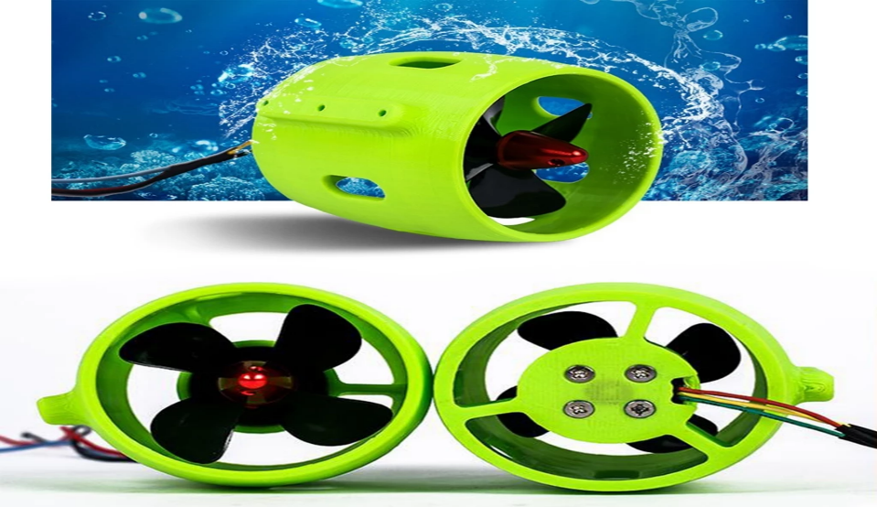

Hình 2.8: Động Cơ Thruster Động Cơ 30-200W
    - Nguyên lý hoạt động
Động cơ phản lực dưới nước trong mô hình này thường là loại động cơ điện không chổi than (Brushless DC motor - BLDC) hoạt động theo nguyên lý điện từ trường và định luật Newton.
Chuyển đổi điện năng thành cơ năng: Khi dòng điện 3 pha từ ESC chạy qua các cuộn dây trong stator, nó tạo ra một từ trường quay. Từ trường này tương tác với các nam châm vĩnh cửu trên rotor, làm rotor quay với tốc độ cực cao.
Động lực học chất lưu: Cánh quạt gắn trên trục động cơ khi quay sẽ hút nước từ phía trước và đẩy mạnh ra phía sau qua ống dẫn (nozzle).
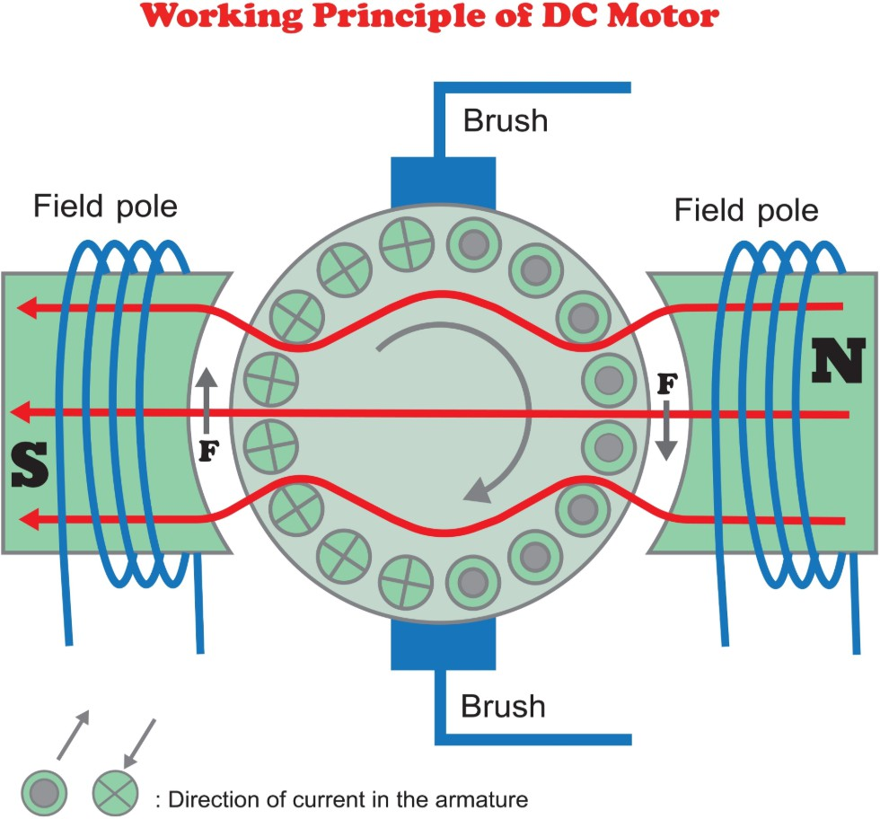
Định luật III Newton: Lực đẩy được tạo ra theo nguyên lý phản lực: khi động cơ đẩy một khối lượng nước về phía sau, nước sẽ tác động một lực ngược lại đẩy robot tiến về phía trước.
Hình 2.9: Nguyên lý hoạt động
    - Thông số kỹ thuật

Bảng 2.4: Bảng thông số kỹ thuật động cơ phản lực

Thông số | Giá trị chi tiết
Loại động cơ | Br Brushless Outrunner (Không chổi than)
Công suất tối đa | 20 30-200 W
Điện áp hoạt động | D DC 7.4V – 16.8V (2S - 4S Li-ion)
Chỉ số KV | 30 700KV – 900KV (Tùy phiên bản)
Lực đẩy tối đa | 2.0 kg – 2.5 kg (tại 16V)
Dòng điện không tải | < 0.5 A
Tiêu chuẩn kháng nước | IP IP68 (Độ sâu tối đa 30m)
Chiều dài dây dẫn | 50 500 mm – 1000 mm
  - Bộ điều tốc ESC 30A (Electronic Speed Controller)
ESC là cầu nối trung gian giữa vi điều khiển ESP32 và động cơ phản lực.

Chức năng: Nhận tín hiệu điều khiển xung PWM từ chân GPIO của ESP32 để điều chỉnh tốc độ quay của động cơ. ESC chuyển đổi dòng điện một chiều từ pin thành dòng xoay chiều 3 pha.

Tính năng an toàn: Tự động ngắt khi động cơ bị kẹt, bảo vệ quá nhiệt và cảnh báo khi điện áp pin xuống quá thấp để tránh làm hỏng pin Li-ion.
    - Cấu tạo
ESC 30A là mạch điều khiển công suất gồm:

Khối MOSFET: Dãy 6 hoặc 12 transistor công suất chịu dòng cao, chuyển mạch tốc độ cao.

Vi xử lý điều khiển: Thường sử dụng firmware BLHeli hoặc SimonK để tối ưu hóa phản ứng ga.

Mạch BEC (Battery Eliminator Circuit): Đa số ESC 30A tích hợp sẵn mạch hạ áp (thường là 5V/2A), có thể dùng làm nguồn dự phòng cho vi điều khiển.
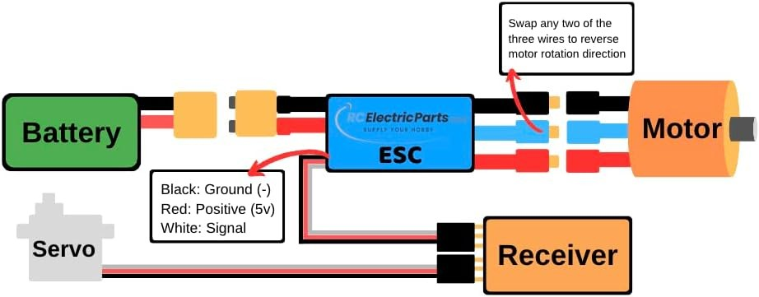

Hình 2.10: Các thành phần linh kiện điện tử trên bo mạch ESC 30A.
    - Nguyên lý hoạt động
ESC đóng vai trò là "bộ não" điều hành dòng điện để kiểm soát động cơ phản lực.

Giải mã tín hiệu PWM: ESC nhận xung điều chế độ rộng (Pulse Width Modulation) từ ESP32. Chiều rộng của xung (thường từ 1ms đến 2ms) sẽ quyết định tốc độ quay của động cơ.

Chuyển đổi pha (Commutation): ESC sử dụng các transistor MOSFET công suất lớn để chuyển đổi dòng điện một chiều (DC) từ pin thành dòng điện xoay chiều 3 pha (AC) với tần số thay đổi được, giúp điều khiển chính xác tốc độ và hướng quay của động cơ BLDC.

Nguyên lý phản hồi (Back-EMF): ESC hiện đại theo dõi sức điện động ngược từ động cơ để xác định vị trí của rotor mà không cần cảm biến Hall, giúp việc chuyển pha diễn ra mượt mà và hiệu quả nhất.
    - Thông số kỹ thuật
Bảng 2.5: Bảng thông số kỹ thuật bộ điều tốc

Thông số | Giá trị chi tiết
Dòng tải liên tục | 30 A
Dòng tải đỉnh (10 giây) | 40 A
Loại Pin hỗ trợ | 2-4 Cells Li-Po / 5-12 Cells Ni-MH
Đầu ra BEC | 5V / 3A (Linear hoặc Switch mode)
Tần số tín hiệu vào | 50Hz – 432Hz
Trọng lượng | ~25g (bao gồm dây dẫn)
Kích thước | 45 x 24 x 11 mm
  - Tìm hiểu Pin Li-ion 21700
Pin 21700 (đường kính 21mm, dài 70mm) là nguồn cung cấp năng lượng chính cho toàn bộ hệ thống robot.

Mật độ năng lượng: Cao hơn khoảng 30-50% so với dòng pin 18650 truyền thống, cho phép robot hoạt động lâu hơn trong cùng một không gian lắp đặt.

Dòng xả cao: Các dòng pin 21700 hiện đại có thể xả liên tục từ 15A đến 45A, đáp ứng tốt nhu cầu khởi động và duy trì của động cơ phản lực 200W.

Độ bền: Có tuổi thọ chu kỳ sạc-xả cao (thường từ 300-500 lần) và ít bị hiện tượng "nhớ" dung lượng.
    - Cấu tạo
Cell pin 21700 có cấu trúc dạng cuộn (Jelly-roll) được bao bọc trong vỏ thép cứng:

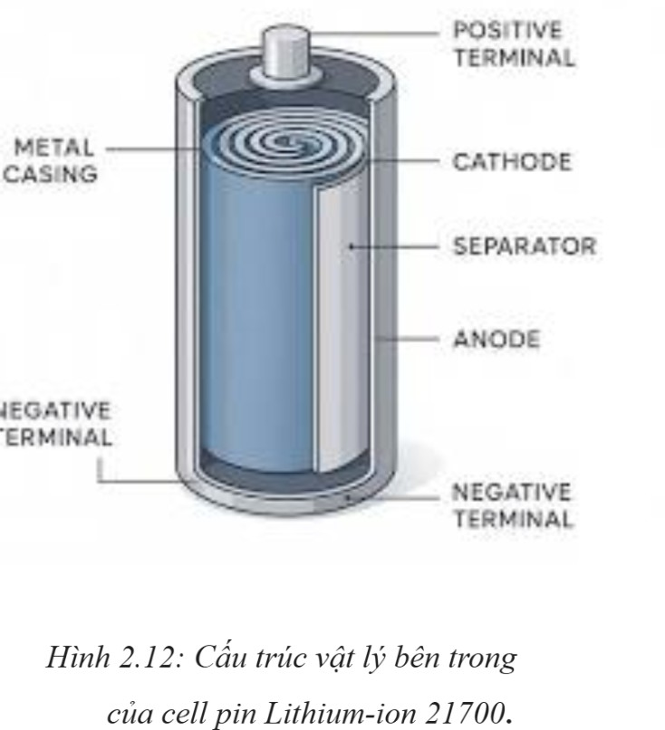
Cực dương (Cathode): Thường làm từ hợp chất Lithium Metal Oxide (như LiNiMnCoO2) phủ trên lá nhôm.

Cực âm (Anode): Làm từ Graphite (than chì) phủ trên lá đồng.

Màng ngăn (Separator): Lớp polyme mỏng cho phép ion đi qua nhưng ngăn cách hoàn toàn hai cực để tránh ngắn mạch.
Hình 2.11: Cấu trúc vật lý bên trong pin Lithium-ion 21700

Chất điện phân (Electrolyte): Dung dịch muối Lithium đóng vai trò môi trường dẫn truyền ion.

Vỏ thép và Van an toàn (CID): Vỏ thép giúp bảo vệ pin khỏi tác động vật lý; van an toàn tự động ngắt mạch khi áp suất nội bộ tăng quá cao do nhiệt.
    - Nguyên lý hoạt động
Pin 21700 hoạt động dựa trên nguyên lý chuyển dịch của các ion Lithium giữa hai cực thông qua chất điện phân.

Quá trình xả (Cấp nguồn): Các ion Lithium mang điện tích dương di chuyển từ cực âm (Anode) sang cực dương (Cathode) qua dung dịch điện phân. Quá trình này giải phóng các electron chạy qua mạch ngoài, cung cấp năng lượng cho ESC và ESP32.

Phản ứng hóa học thuận nghịch: Bản chất của pin Li-ion là các phản ứng hóa học có tính thuận nghịch cao, cho phép nạp lại dung lượng bằng cách đẩy ngược các ion Lithium về cực âm khi sạc.

Mật độ năng lượng: Nhờ kích thước lớn hơn 18650, pin 21700 cho phép chứa nhiều vật liệu hoạt tính hơn, dẫn đến khả năng xả dòng lớn liên tục (High Discharge Rate) mà không gây nóng pin quá mức.
    - Thông số kỹ thuật

Thông số | Giá trị chi tiết
Điện áp danh định | 3.6 V - 3.7 V
Điện áp sạc đầy | 4.2 V
Điện áp ngắt xả | 2.5 V
Dung lượng định danh | 4000 mAh – 5000 mAh
Dòng xả liên tục | 30 A – 45 A
Trở kháng nội | < 15 mΩ
Chu kỳ vòng đời | > 500 lần sạc/xả (còn 80% dung lượng)

Bảng 2.6: Bảng thông số kỹ thuật Pin Li-ion 21700
  - Nhựa PVC 90
Trong thiết kế robot dưới nước, ống nhựa PVC đường kính 90mm đóng vai trò là khung xương và khoang chống nước.

Tính chất vật lý: Nhựa PVC có độ bền cơ học tốt, khả năng chịu áp suất nước ở độ sâu vài mét và hoàn toàn không bị ăn mòn trong môi trường nước.

Thiết kế khoang kín: Hai đầu ống thường được bịt kín bằng nắp nhựa hoặc nắp mica trong suốt, tạo thành một khoang rỗng chứa ESP32, RF và pin.

Lực nổi: Thể tích không khí chiếm chỗ bên trong ống 90mm giúp tạo ra lực nổi đủ lớn để robot có thể nổi trên mặt nước theo dạng thuyền điều khiển.
    - Cấu tạo và Phụ kiện lắp ráp
Ống nhựa PVC 90 không chỉ là vật liệu mà được gia công thành một hệ thống bảo vệ kín nước (Waterproof Housing):

Thân ống (Tube Body): Một đoạn ống PVC Ø90 có độ dày thành ống từ 1.8mm đến 3mm tùy theo yêu cầu chịu lực.

Nắp bịt (End Caps): Có thể là nắp PVC đúc sẵn hoặc nắp Mica trong suốt (để quan sát LED trạng thái bên trong).

Gioăng cao su (O-rings): Đặt tại các khớp nối giữa nắp và thân ống để ngăn nước rò rỉ dưới áp suất thủy tĩnh.

Ốc siết cáp (Cable Glands): Các linh kiện bằng nhựa hoặc inox gắn trên nắp để đưa dây từ động cơ và cảm biến vào bên trong mà vẫn đảm bảo kín nước.

Khung giá đỡ nội bộ (Internal Chassis): Thường được in 3D hoặc cắt laser để cố định ESP32, ESC và pin bên trong lòng ống, tránh va đập khi robot di chuyển.
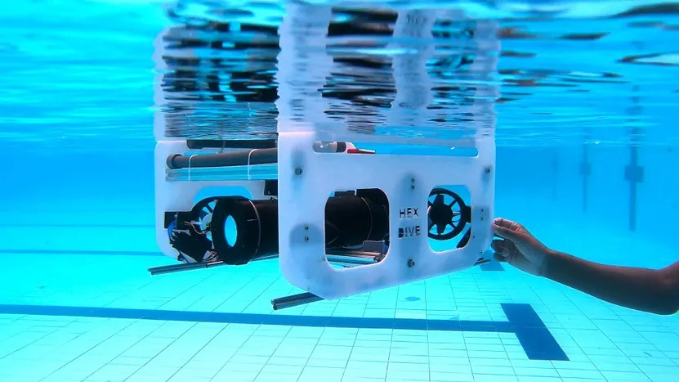

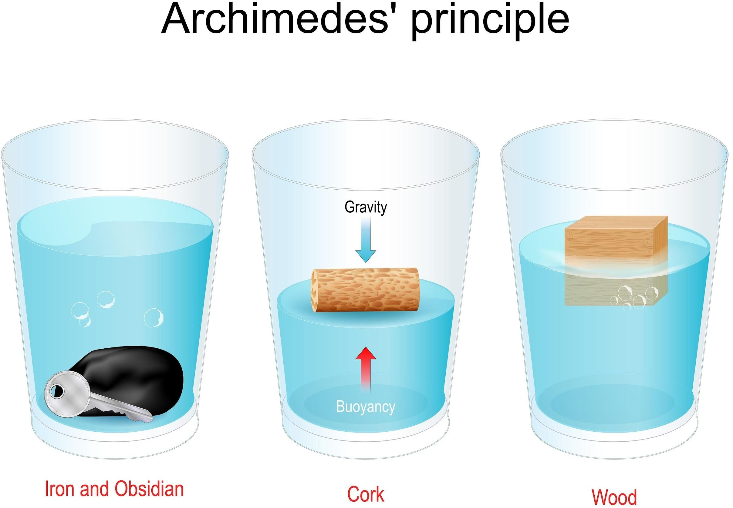
Hình 2.12. Cấu tạo khoang chứa linh kiện điện tử chống nước từ ống nhựa 90.

Hình 2.13. Minh họa nguyên lý Ác - si - mét
    - Nguyên lý hoạt động
Nhựa 90 không chỉ là vật liệu cấu trúc mà còn hoạt động dựa trên các nguyên lý vật lý cơ bản để bảo vệ robot.

Nguyên lý Ác-si-mét: Khoang rỗng bên trong ống nhựa 90 chứa không khí tạo ra một thể tích chiếm chỗ lớn trong nước. Lực đẩy Ác-si-mét sinh ra giúp bù lại trọng lượng của pin và động cơ, giữ cho robot luôn có độ nổi dương hoặc trung tính.

Chịu áp suất thủy tĩnh: Cấu tạo hình trụ tròn của ống nhựa giúp phân tán đều áp suất nước tác động từ mọi phía vào thân ống, ngăn chặn việc biến dạng hoặc nứt vỡ khi robot lặn xuống độ sâu nhất định.

Cách điện và chống ăn mòn: Nhựa PVC có điện trở suất rất cao, hoạt động như một lớp vỏ cách điện tuyệt đối giữa các mạch điện tử bên trong và môi trường nước dẫn điện bên ngoài.
    - Thông số kỹ thuật

Thông số | GiGiá trị chi tiết
Đường kính ngoài (D_{out} ) | 90 21mm
Độ dày thành ống (t) | - 8 mm – 3.8 mm (tùy Class)
Áp suất làm việc tối đa | 5 6 bar – 10 bar
Tỉ trọng | ~1 1.40 g/cm³
Độ bền kéo đứt | > 45 MPa
Hệ số giãn nở nhiệt | - 0.08 mm/m.°C
Bảng 2.7: thông số kỹ thuật Nhựa 90

  - Kết luận chương 2
Kết thúc chương 2, chúng em đã tìm hiểu chi tiết tính năng của các linh kiện, các môi trường lập trình IDE và phần mềm sử dụng có trong hệ thống để có thể tạo nên một hệ thống tốt nhất và hoạt động ổn định. Việc nghiên cứu kỹ lưỡng cấu tạo cũng như thông số kỹ thuật của vi điều khiển ESP32, hệ thống truyền thông không dây RF và các module quản lý năng lượng là tiền đề quan trọng giúp đảm bảo tính khả thi và hiệu suất cao cho mô hình robot. Dựa vào cơ sở lý thuyết vững chắc này, sang chương 3 chúng em sẽ đi vào phần thiết kế phần cứng và thiết kế phần mềm chi tiết của hệ thống để hoàn thiện đề tài nghiên cứu.

CHƯƠNG 3: THIẾT KẾ HỆ THỐNG

3.1. Thiết kế sơ đồ khối

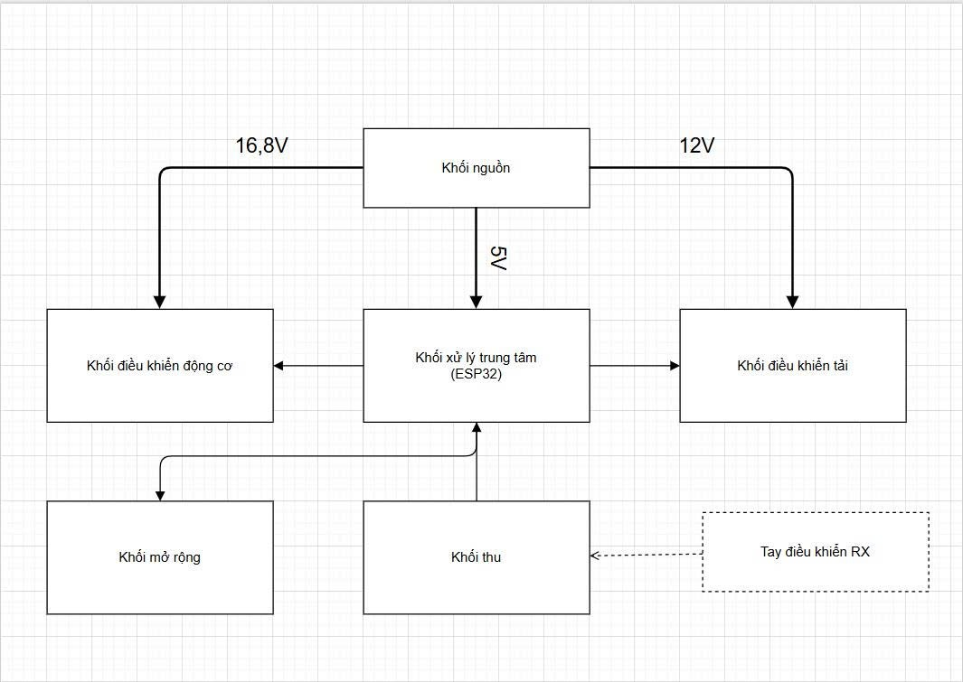
Hình 3. 1: Sơ đồ khối hệ thống

Khối nguồn:
Khối nguồn có nhiệm vụ cung cấp và phân phối điện năng cho toàn bộ hệ thống. Nguồn chính sử dụng là pin Lithium 4S với điện áp danh định khoảng 14.8V và tối đa 16.8V khi sạc đầy.Từ nguồn này, hệ thống sử dụng các bộ chuyển đổi DC-DC (buck converter) để tạo ra các mức điện áp phù hợp:
- Điện áp 12V dùng để cấp cho các tải công suất lớn như động cơ thông qua ESC.
- Điện áp 5V dùng để cấp cho vi điều khiển ESP32 và các module ngoại vi.
Ngoài ra, khối nguồn còn tích hợp mạch chia áp để đưa tín hiệu điện áp pin về mức phù hợp với chân ADC của ESP32, phục vụ việc giám sát dung lượng pin. Các tụ điện lọc được sử dụng nhằm giảm nhiễu và ổn định điện áp đầu ra.

Khối xử lý trung tâm:
Khối xử lý trung tâm sử dụng vi điều khiển ESP32, đóng vai trò là bộ não của toàn hệ thống. Khối này thực hiện các chức năng chính sau:
- Nhận dữ liệu điều khiển từ khối thu không dây.
- Xử lý tín hiệu và đưa ra quyết định điều khiển.
- Xuất tín hiệu PWM để điều khiển tốc độ động cơ thông qua ESC.
- Điều khiển các tải ngoại vi thông qua mạch MOSFET.
- Đọc và giám sát điện áp pin thông qua bộ ADC.
ESP32 có ưu điểm là tích hợp WiFi/Bluetooth, tốc độ xử lý cao và nhiều chân GPIO, rất phù hợp cho các hệ thống điều khiển nhúng phức tạp.

Khối thu:

Khối thu sử dụng module NRF24L01 để nhận tín hiệu điều khiển từ tay điều khiển từ xa. Module này giao tiếp với ESP32 thông qua giao thức SPI, bao gồm các chân:
- MOSI, MISO: truyền nhận dữ liệu
- SCK: xung clock
- CSN, CE: điều khiển hoạt động module
Để đảm bảo hoạt động ổn định, khối thu được trang bị các tụ lọc nguồn nhằm hạn chế sụt áp và nhiễu cao tần. Dữ liệu nhận được từ NRF24L01 sẽ được truyền về ESP32 để xử lý.

Khối điều khiển động cơ:
Khối điều khiển động cơ có nhiệm vụ điều khiển hoạt động của các động cơ điện (BLDC) thông qua bộ điều tốc điện tử (ESC). ESP32 sẽ phát tín hiệu PWM đến ESC, từ đó điều chỉnh:
- Tốc độ quay của động cơ
- Hướng chuyển động (tiến/lùi nếu ESC hỗ trợ)
Trong hệ thống, có thể sử dụng hai ESC tương ứng với hai động cơ để điều khiển chuyển động trái/phải của robot, giúp robot có khả năng điều hướng linh hoạt trên mặt nước.

Khối điều khiển tải:
Khối điều khiển tải sử dụng các transistor MOSFET công suất (ví dụ IRFZ44N) để đóng/ngắt các thiết bị ngoại vi như:
- Đèn chiếu sáng
- Còi (buzzer)
- Bơm nước hoặc các cơ cấu chấp hành khác
ESP32 sẽ điều khiển chân Gate của MOSFET để bật hoặc tắt tải. Các điện trở kéo xuống được sử dụng để đảm bảo MOSFET luôn ở trạng thái tắt khi không có tín hiệu điều khiển, tránh hiện tượng kích hoạt ngoài ý muốn.

Khối mở rộng:
Khối mở rộng có nhiệm vụ đưa các chân GPIO của ESP32 ra các đầu nối bên ngoài, giúp hệ thống có thể dễ dàng tích hợp thêm các module khác như:
- Cảm biến (nhiệt độ, siêu âm, GPS, v.v.)
- Module truyền thông
- Các thiết bị ngoại vi khác
Khối này giúp tăng tính linh hoạt và khả năng nâng cấp của hệ thống trong tương lai.

Tay điều khiển từ xa:
Tay điều khiển từ xa (Transmitter – TX) là thiết bị do người dùng vận hành, có nhiệm vụ gửi các lệnh điều khiển đến robot thông qua giao tiếp không dây NRF24L01. Các lệnh điều khiển có thể bao gồm:
- Điều khiển hướng di chuyển (tiến, lùi, trái, phải)
- Điều khiển tốc độ
- Bật/tắt các chức năng như đèn, còi
Tín hiệu từ tay điều khiển được truyền đến khối thu trên robot, sau đó được ESP32 xử lý và thực thi.

3.2. Thiết kế phần cứng
3.2.1. Sơ đồ nguyên lý
Sơ đồ nguyên lý tổng quát hệ thống:
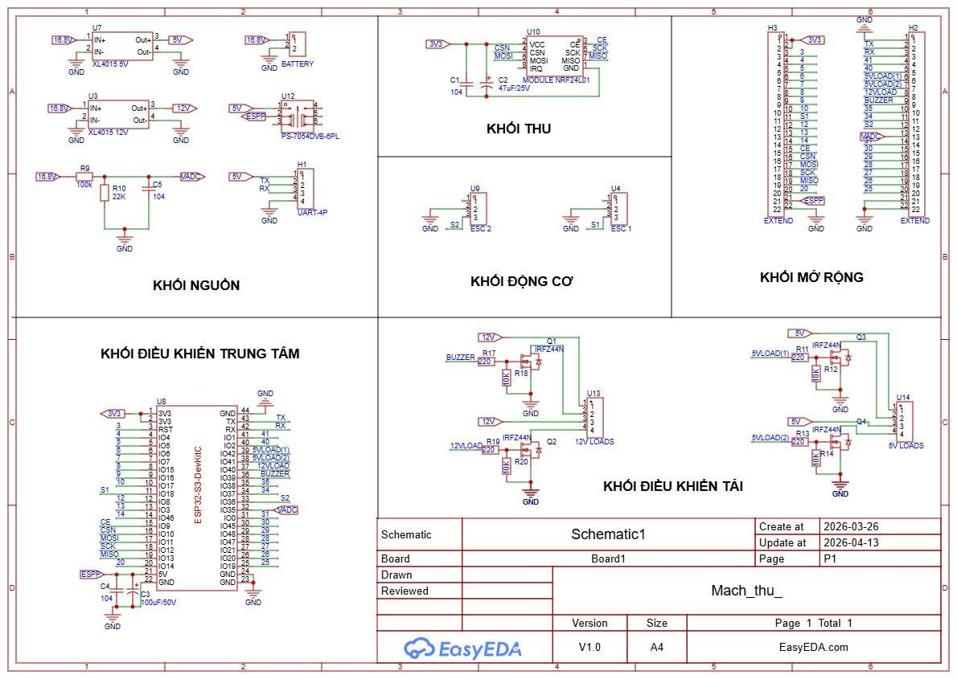
Hình 3. 2: Sơ đồ nguyên lý khối thu
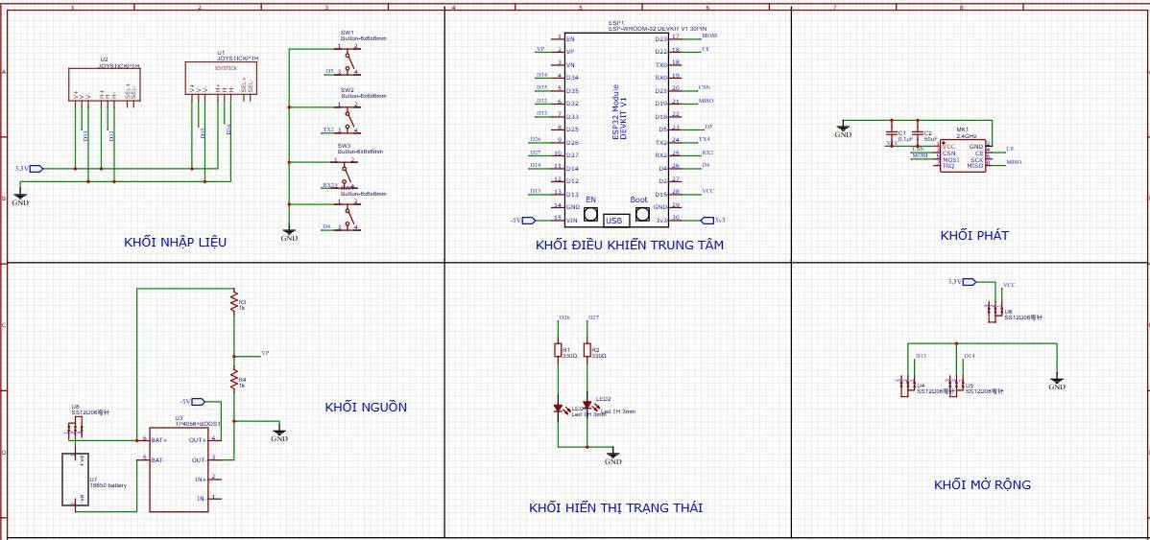
Hình 3.3: Sơ đồ nguyên lý tay điều khiển
Nguyên lý hoạt động:
Sau khi toàn bộ hệ thống được cấp nguồn, mạch được chia thành hai phần chính gồm tay điều khiển (khối phát) và mạch nhận (khối thu), hoạt động đồng bộ với nhau thông qua giao tiếp không dây sử dụng module NRF24L01. Ở phía tay điều khiển, nguồn được cung cấp từ pin Li-ion 18650 với điện áp danh định 3.7V, đi qua mạch sạc và bảo vệ pin nhằm đảm bảo an toàn trong quá trình sử dụng, tránh các hiện tượng quá sạc, quá xả hoặc ngắn mạch. Điện áp sau khi ổn định được cấp trực tiếp cho vi điều khiển ESP32 DevKit, đồng thời một phần điện áp được đưa qua mạch chia áp để giám sát mức pin thông qua chân ADC, giúp hệ thống có thể theo dõi trạng thái năng lượng theo thời gian thực.
Sau khi khởi động, ESP32 trên tay điều khiển tiến hành khởi tạo các ngoại vi cần thiết như ADC, GPIO và giao tiếp SPI. Hệ thống liên tục đọc dữ liệu từ các joystick và nút nhấn. Cụ thể, joystick tạo ra các tín hiệu analog biến đổi theo hai trục X và Y, tương ứng với các thao tác điều khiển như tiến, lùi, rẽ hoặc thay đổi tốc độ. Trong khi đó, các nút nhấn cung cấp tín hiệu số dạng HIGH/LOW để kích hoạt các chức năng bổ sung. Toàn bộ dữ liệu này sau đó được ESP32 xử lý, chuẩn hóa và đóng gói thành các gói tin (data packet) theo một định dạng nhất định để phục vụ cho quá trình truyền không dây.
Các gói dữ liệu sau khi được tạo sẽ được gửi đến module NRF24L01 thông qua giao tiếp SPI. Module này có nhiệm vụ điều chế và phát tín hiệu vô tuyến ở tần số 2.4GHz ra môi trường. Nhờ đặc điểm tốc độ truyền cao, độ trễ thấp và có cơ chế kiểm tra lỗi (CRC), dữ liệu từ tay điều khiển có thể được truyền đi một cách ổn định và tin cậy đến mạch thu.
Ở phía mạch nhận, hệ thống được cấp nguồn từ ắc quy với mức điện áp lớn hơn (thường từ 12V đến 16.8V). Điện áp này được đưa qua các module hạ áp DC-DC (sử dụng IC như XL4015) để tạo ra các mức điện áp phù hợp, cụ thể là 5V cho vi điều khiển và các mạch logic, đồng thời giữ lại đường 12V để cấp cho các tải công suất lớn như động cơ hoặc các cơ cấu chấp hành. Các tụ lọc được bố trí hợp lý nhằm giảm nhiễu và ổn định điện áp trong suốt quá trình hoạt động.
Module NRF24L01 ở mạch thu sẽ liên tục lắng nghe và nhận dữ liệu từ tay điều khiển, sau đó truyền dữ liệu này về ESP32 thông qua giao tiếp SPI. Vi điều khiển sẽ tiến hành giải mã các gói tin nhận được và chuyển đổi thành các lệnh điều khiển cụ thể.
Dựa trên các lệnh này, ESP32 sẽ xuất ra các tín hiệu điều khiển tương ứng. Đối với khối động cơ, tín hiệu điều khiển được tạo dưới dạng PWM để đưa vào ESC, từ đó điều chỉnh tốc độ quay của động cơ một cách chính xác thông qua việc thay đổi độ rộng xung.
Bên cạnh đó, các tín hiệu điều khiển dạng số cũng được sử dụng để điều khiển các MOSFET công suất trong khối điều khiển tải. Khi ESP32 xuất mức tín hiệu cao, MOSFET sẽ dẫn và cho phép dòng điện chạy qua để kích hoạt các thiết bị như đèn, còi hoặc các tải khác. Ngược lại, khi tín hiệu ở mức thấp, MOSFET sẽ ngắt, làm dừng hoạt động của tải. Các điện trở kéo xuống được sử dụng nhằm đảm bảo MOSFET luôn ở trạng thái tắt khi không có tín hiệu điều khiển, hạn chế nhiễu và tránh kích hoạt ngoài ý muốn.
Ngoài chức năng điều khiển chính, hệ thống còn tích hợp khả năng giám sát điện áp ở cả hai phía (tay điều khiển và mạch thu) thông qua các mạch chia áp đưa về chân ADC của ESP32. Nhờ đó, hệ thống có thể phát hiện tình trạng pin yếu và đưa ra cảnh báo thông qua LED hoặc buzzer, đồng thời có thể thực hiện các biện pháp bảo vệ như giảm tải hoặc ngắt hệ thống khi điện áp xuống dưới ngưỡng an toàn.
Tổng thể, hệ thống hoạt động theo nguyên lý khép kín: người dùng thao tác trên tay điều khiển → dữ liệu được xử lý và truyền không dây → mạch thu nhận và xử lý → xuất tín hiệu điều khiển tới động cơ và các tải → đồng thời giám sát trạng thái nguồn và phản hồi hệ thống. Sự kết hợp chặt chẽ giữa các khối nguồn, xử lý, truyền thông và công suất giúp hệ thống đạt được độ ổn định cao, khả năng điều khiển linh hoạt và đáp ứng tốt trong các ứng dụng thực tế.

3.2.2. Sơ đồ mạch in

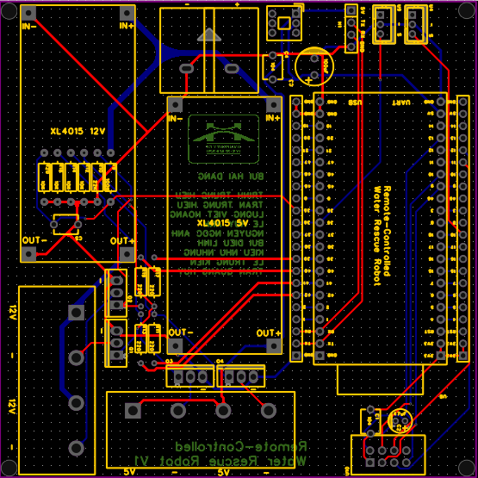
Hình 3. 4: Mạch in 2D
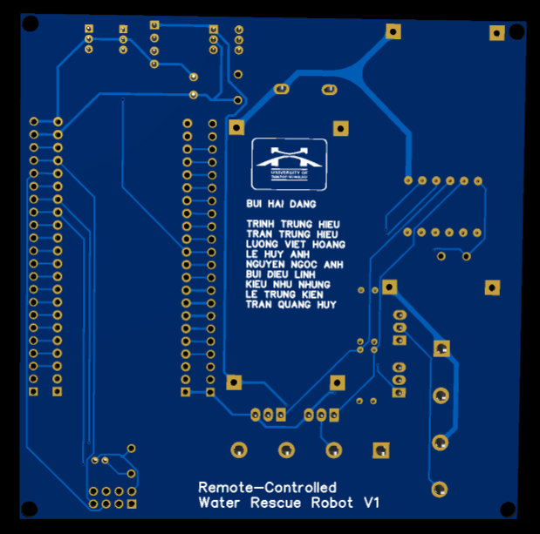
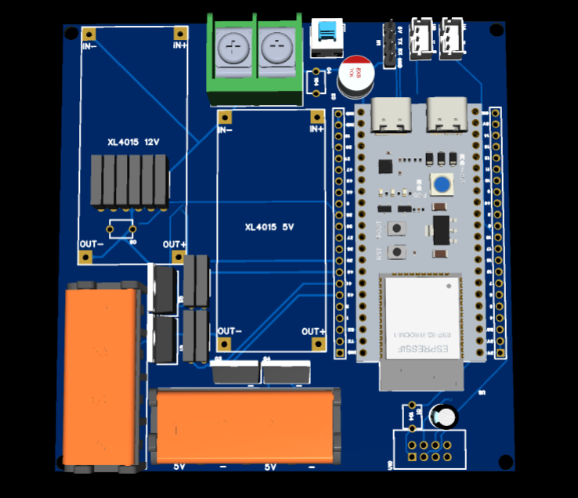

Hình 3.5: Mạch in 3D
3.3. Lưu đồ thuật toán

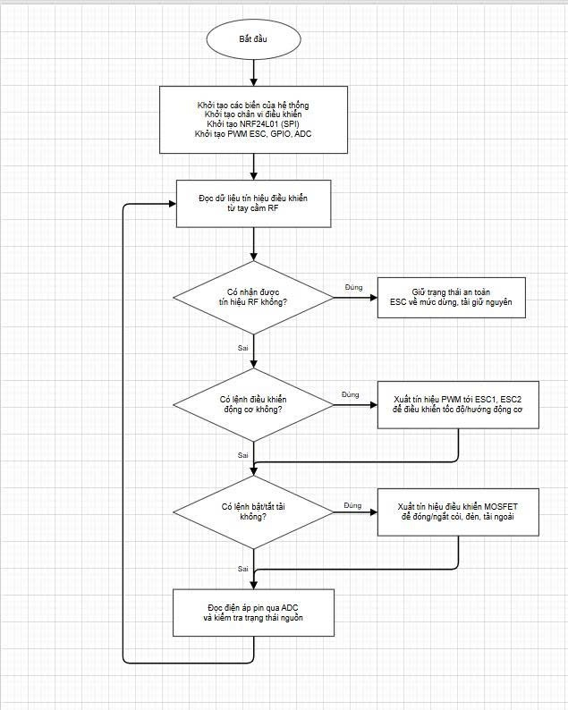

Hình 3. 6: Lưu đồ thuật toán hệ thống

Thuật toán hệ thống như sau:

Bước 1: Hệ thống khởi động và khởi tạo các biến, chân vi điều khiển, UART, servo

Bước 2: Đọc các tín hiệu từ điều khiển đến từ tay cầm RF

Bước 3: Nếu có tín hiệu sang trái từ tay cầm RF, điều khiển động cơ servo bánh lái chỉnh hướng trái

Bước 4: Nếu có tín hiệu sang phải từ tay cầm RF, điều khiển động cơ servo bánh lái chỉnh hướng phải

Bước 5: Nếu có tín hiệu đi thẳng từ tay cầm RF, điều khiển động cơ servo bánh lái chỉnh hướng thẳng

Bước 6: Nếu có tín hiệu tăng tốc/giảm tốc từ tay cầm RF, điều khiển động cơ quay quạt tăng tốc/giảm tốc

Bước 7: Kết thúc

3.4. Sản phẩm mô hình

Các bước thi công mạch điều khiển:

Chuẩn bị linh kiện bao gồm phím đồng, các linh kiện trong hệ thống, máy hàn, máy khoan, thiếc, dây điện

In mạch thủ công lên phím đồng

Hàn linh kiện bao gồm các header, jump kết nối lên mạch vừa in

Lắp đặt linh kiện trong mạch

Sử dụng đồng hồ đo điện kiểm tra các mối nối, đầu hàn trong mạch
Các bước thi công mô hình:

Chuẩn bị vật liệu chế tạo mô hình gồm ống nhựa PVC, động cơ và mạch điều khiển

Gia công khung và khoang chứa linh kiện

Lắp mạch điều khiển vào khung hộp

Lắp mạch điều khiển vào thân mô hình

Kiểm tra chống nước và khả năng nổi

Hoàn thiện mô hình và chạy thử nghiệm thực tế
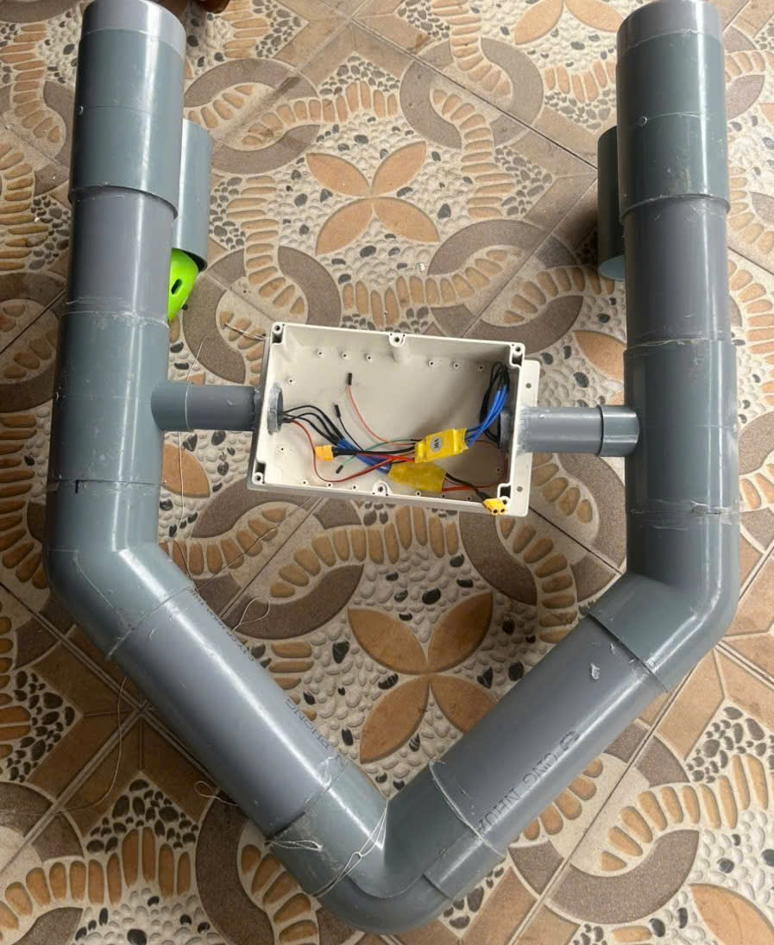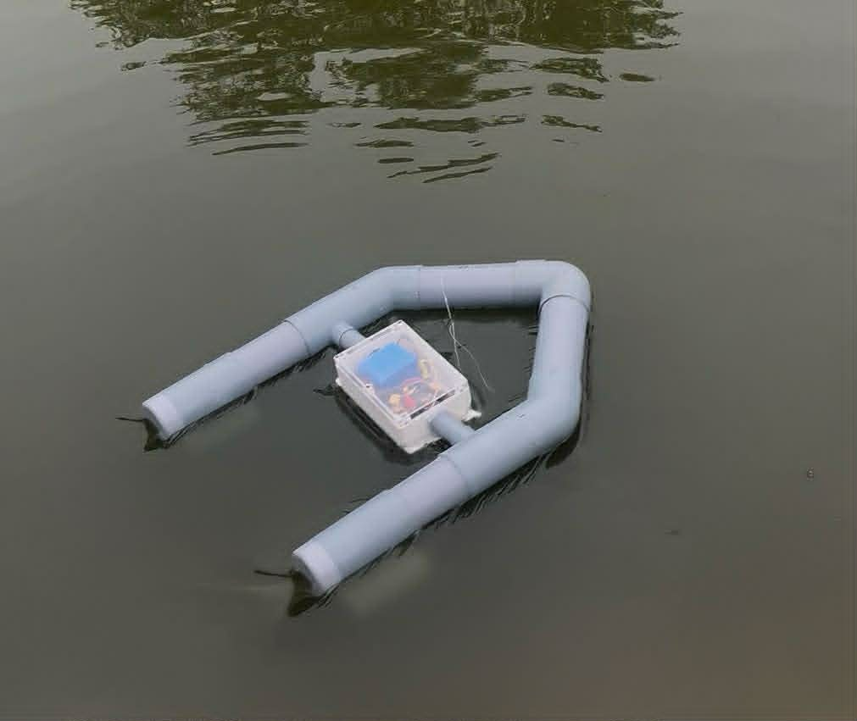
Hình 3.7:Mô hình sản phẩm

3.5. Kết luận chương 3
Chương 3 chúng em đã giới thiệu chi tiết về phần cứng, nguyên lý, sơ đồ nguyên lý, mạch in và hệ thống phần mềm dùng để thiết kế và lập trình cho sản phẩm. Cũng như cơ chế làm việc và chương trình thực thi để hoàn thành sản phẩm.

KẾT LUẬN VÀ HƯỚNG PHÁT TRIỂN
Sau thời gian nghiên cứu và tìm hiểu làm đề tài NCKH, được sự hướng dẫn của thầy giáo ThS. Bùi Hải Đăng, mô hình robot cứu hộ trên sông cơ bản hoàn thành. Một số kết quả đồ án đạt được như:

Tìm hiểu vấn đề và nhu cầu cứu hộ dưới nước

Tìm hiểu chung về robot và truyền thông RF

Đưa ra giải pháp thiết kế mô hình của bản thân và lựa chọn linh kiện

Tìm hiểu các linh kiện trong mô hình mô phỏng

Xây dựng thành công mô hình mô phỏng dựa trên các linh kiện tìm hiểu

Nắm được quy trình thiết kế mạch in và quá trình thi công mạch in

Xây dựng thuât toán điều khiển
Do trình độ và thời gian có hạn. Báo cáo đề tài chắc chắn còn tồn tại nhiều thiếu sót. Chúng em xin đưa ra một số hướng phát triển tiếp theo cho đồ án như:

Thiết kế thêm hệ thống chân vịt giúp robot di chuyển linh hoạt hơn

Thiết kế hệ thống phao cứu sinh phục vụ trường hợp robot không thể đến gần người bị nạn.

TÀI LIỆU THAM KHẢO
- PGS.TS Đỗ Xuân Tiến. Kỹ thuật vi xử lý và lập trình Assembly cho hệ vi xử lý, NXB Khoa học và Kỹ thuật, 2012.
- Nguyễn Đình Phú, “Giáo trình vi xử lý II”, NXB ĐH Quốc Gia Tp.HCM, 2007.
- TS. Hồ Khánh Lâm, Giáo trình kỹ thuật vi xử lý, NXB thông tin và truyền thông.
- Giáo trình kỹ thuật vi xử lý và vi điều khiển, NXB khoa học và kỹ thuật.

Trần Thu Hà – Trương Thị Bích Ngà – Nguyễn Thị Lưỡng – Bùi Thị Tuyết Đan– Phù Thị Ngọc Hiếu, Giáo trình Điện tử cơ bản, NXB: ĐHQG TP.HCM 2013

Nguyễn Đình Phú, Giáo trình Vi điều khiển, NXB: Trường ĐHSPKT TP. HCM

Nguyễn Đình Phú, Giáo trình Vi xử lý nâng cao, NXB: Trường ĐHSPKT TP.HCM.

Nguyễn Đình Phú, Giáo trình Kỹ thuật số, NXB: ĐHQG TPHCM, 2013.
- Hoàng Ngọc Văn, Giáo trình Điện tử công suất, Trường ĐHSPKT TP.HCM, 2007.

PHỤ LỤC

Code sản phẩm mô hình
#include <SPI.h>
#include <RF24.h>

#define NRF_CE 9
#define NRF_CSN 10
#define NRF_SCK 12
#define NRF_MOSI 11
#define NRF_MISO 13

#define ESC_LEFT_PIN 4
#define ESC_RIGHT_PIN 5

#define PWM_FREQ 50
#define PWM_RES 14

const uint32_t PWM_MAX = (1UL << PWM_RES) - 1;

RF24 radio(NRF_CE, NRF_CSN);
const byte address[6] = "RC001";

struct ControlData {
int16_t throttle; // -1000..1000
int16_t steering; // -1000..1000
};

ControlData data;
unsigned long lastPacketTime = 0;

uint32_t usToDuty(uint32_t us) {
return (us * PWM_MAX) / 20000UL; // 50Hz -> 20ms
}

void writeESC(uint8_t pin, uint32_t us) {
if (us < 1000) us = 1000;
if (us > 2000) us = 2000;
ledcWrite(pin, usToDuty(us));
}

void stopAllMotors() {
writeESC(ESC_LEFT_PIN, 1000);
writeESC(ESC_RIGHT_PIN, 1000);
}

int clamp1000(int v) {
if (v > 1000) return 1000;
if (v < -1000) return -1000;
return v;
}

void setup() {
Serial.begin(115200);
delay(1000);

Serial.println("=== RX START ===");

if (!ledcAttach(ESC_LEFT_PIN, PWM_FREQ, PWM_RES)) {
Serial.println("Attach fail GPIO4");
while (1) delay(1000);
}

if (!ledcAttach(ESC_RIGHT_PIN, PWM_FREQ, PWM_RES)) {
Serial.println("Attach fail GPIO5");
while (1) delay(1000);
}

// Arm ESC chi tien
stopAllMotors();
Serial.println("ESC ARM 1000us");
delay(5000);

SPI.begin(NRF_SCK, NRF_MISO, NRF_MOSI, NRF_CSN);

if (!radio.begin()) {
Serial.println("NRF RX FAIL");
while (1) delay(1000);
}

radio.setPALevel(RF24_PA_LOW);
radio.setDataRate(RF24_250KBPS);
radio.setChannel(108);
radio.openReadingPipe(1, address);
radio.startListening();

data.throttle = 0;
data.steering = 0;
lastPacketTime = millis();

Serial.println("RX READY");
}

void loop() {
if (radio.available()) {
radio.read(&data, sizeof(data));

lastPacketTime = millis();
}

// Failsafe
if (millis() - lastPacketTime > 500) {
stopAllMotors();
Serial.println("FAILSAFE");
delay(20);
return;
}

int throttle = data.throttle;
int steering = data.steering;

// Giam do nhay lai cho de dieu khien hon
steering = steering * 70 / 100;

int left = throttle + steering;
int right = throttle - steering;

left = clamp1000(left);
right = clamp1000(right);

// ESC chi tien -> am thi ep ve 0
if (left < 0) left = 0;
if (right < 0) right = 0;

int pulseLeft = 1000 + left; // 0..1000 -> 1000..2000us
int pulseRight = 1000 + right;

writeESC(ESC_LEFT_PIN, pulseLeft);
writeESC(ESC_RIGHT_PIN, pulseRight);

Serial.print("T=");
Serial.print(throttle);
Serial.print(" S=");
Serial.print(steering);
Serial.print(" | L=");
Serial.print(pulseLeft);
Serial.print(" R=");
Serial.println(pulseRight);

delay(20);
}

Code điều khiển cầm tay

#include <SPI.h>

#include <RF24.h>

#define NRF_CE 17

#define NRF_CSN 5

#define NRF_SCK 18

#define NRF_MISO 19

#define NRF_MOSI 23

#define THROTTLE_PIN 33 // joystick trai VRx

#define STEERING_PIN 34 // joystick phai VRy

#define SW_LEFT 25

#define SW_RIGHT 26

RF24 radio(NRF_CE, NRF_CSN);

const byte address[6] = "RC001";

struct ControlData {

int16_t throttle; // -1000..1000

int16_t steering; // -1000..1000

};

ControlData data;

int centerThrottle = 2048;

int centerSteering = 2048;

int readSmooth(int pin) {

long sum = 0;

for (int i = 0; i < 8; i++) {

sum += analogRead(pin);

delay(2);

}

return sum / 8;

}

int mapAxis(int raw, int center) {

long val;

if (raw >= center) {

val = (long)(raw - center) * 1000L / (4095 - center);

} else {

val = (long)(raw - center) * 1000L / center;

}

if (abs((int)val) < 60) val = 0;

if (val > 1000) val = 1000;

if (val < -1000) val = -1000;

return (int)val;

}

void calibrateCenter() {

long sumT = 0;

long sumS = 0;

for (int i = 0; i < 80; i++) {

sumT += analogRead(THROTTLE_PIN);

sumS += analogRead(STEERING_PIN);

delay(10);

}

centerThrottle = sumT / 80;

centerSteering = sumS / 80;

}

void setup() {

Serial.begin(115200);

delay(1000);

pinMode(SW_LEFT, INPUT_PULLUP);

pinMode(SW_RIGHT, INPUT_PULLUP);

calibrateCenter();

Serial.println("=== TX START ===");

Serial.print("Center throttle = ");

Serial.println(centerThrottle);

Serial.print("Center steering = ");

Serial.println(centerSteering);

SPI.begin(NRF_SCK, NRF_MISO, NRF_MOSI, NRF_CSN);

if (!radio.begin()) {

Serial.println("NRF TX FAIL");

while (1) delay(1000);

}

radio.setPALevel(RF24_PA_LOW);

radio.setDataRate(RF24_250KBPS);

radio.setChannel(108);

radio.openWritingPipe(address);

radio.stopListening();

Serial.println("TX READY");

}

void loop() {

int rawT = readSmooth(THROTTLE_PIN);

int rawS = readSmooth(STEERING_PIN);

int throttle = mapAxis(rawT, centerThrottle);

int steering = mapAxis(rawS, centerSteering);

// Dao chieu neu thuc te bi nguoc

throttle = -throttle;

steering = -steering;

data.throttle = throttle;

data.steering = steering;

bool ok = radio.write(&data, sizeof(data));

Serial.print("T=");

Serial.print(data.throttle);

Serial.print(" S=");

Serial.print(data.steering);

Serial.print(" TX=");

Serial.println(ok ? "OK" : "FAIL");

delay(40);

}

